UQAC
Université du Québec à Chicoutimi
Département d'informatique et de mathématique

Prédiction des pièces défectueuses
sur une ligne de production industrielle

8INF700 – Forage de données
AUTOMNE 2026
Réalisé par :
Diabate Vamoussa
Encadré par :
Fehmi Jaafar
Table des matières
Introduction générale 1
Revue de littérature 2
Démarche de recherche 2
La qualité prédictive dans l'industrie 4.0 2
Le jeu de données Bosch et les lignes à plusieurs étapes 3
Le déséquilibre des classes et la qualité des données 4
Les modèles d'ensemble, le coût des erreurs et le seuil de décision 4
L'interprétabilité et l'analyse des causes 5
Les infrastructures Big Data et la mise en production 5
Synthèse et positionnement du projet 5
Tableau comparatif des études 6
1 Conception de l’environnement Big Data 11
1.1 Mise en contexte et présentation de l’architecture 11
1.1.1 Choix des composants 13
1.2 Prérequis 13
1.2.1 Environnement logiciel 13
1.2.2 Installation de Java et de PySpark 14
1.2.3 Récupération des données 14
1.3 Configuration de Spark 16
1.3.1 Création de la session Spark 16
1.3.2 Accès à l’interface Spark UI 16
1.4 Conversion des données au format Parquet 17
1.5 Présentation du jeu de données 18
1.5.1 Structure des fichiers 18
1.5.2 Convention de nommage des colonnes 19
1.5.3 Variable cible 19
1.6 Synthèse de la préparation 20
1.7 Inventaire des défis du jeu de données 21
2 Exploration et préparation des données 22
2.1 Statistiques générales 22
2.2 Analyse des valeurs manquantes 22
2.3 Analyse des défauts par station 24
2.4 Analyse des parcours 26
2.5 Analyse temporelle 28
2.6 Nettoyage des données 30
2.7 Ingénierie des variables 31
2.7.1 Variables de parcours 31
2.7.2 Variables temporelles 32
2.7.3 Variables numériques et catégorielles 33
2.8 Constitution du jeu final 33
3 Modélisation et évaluation 35
3.1 Démarche et métrique d'évaluation 35
3.2 Contraintes de mémoire et réduction de la dimension 37
3.2.1 Échantillons d'entraînement 37
3.2.2 Sélection des variables 38
3.3 Gestion du déséquilibre 40
3.4 Comparaison des modèles de classification 41
3.4.1 Modèle naïf 41
3.4.2 Régression logistique 41
3.4.3 Forêt aléatoire 41
3.4.4 Gradient Boosted Trees (GBT) 41
3.4.5 Résultats sur le jeu de validation 42
3.5 Optimisation du modèle 42
3.5.1 Quantité de données d'entraînement 42
3.5.2 Hyperparamètres 43
3.5.3 Seuil de décision 44
3.6 Évaluation finale 44
3.6.1 Performance sur le jeu de test 44
3.6.2 Dépendance aux variables « pièce suivante » 45
3.6.3 Importance des variables 46
3.6.4 Analyse des erreurs 47
3.7 Forage non supervisé 48
3.7.1 Segmentation des parcours (K-means) 48
3.7.2 Règles d'association (FP-Growth) 49
3.8 Tableau de bord Power BI 50
3.9 Interface graphique interactive 53
3.10 Leçons apprises 59
Conclusion générale 62
Références 63
Annexe A – Lancer l’application interactive 67
Liste des abréviations
AUC-PR Area Under the Precision-Recall Curve, aire sous la courbe précision-rappel
BI Business Intelligence, informatique décisionnelle
CRISP-DM Cross-Industry Standard Process for Data Mining, méthode de forage de données
CSV Comma-Separated Values, fichier texte de données séparées par des virgules
DAX Data Analysis Expressions, langage de formules de Power BI
FN / FP Faux négatif / Faux positif
FP-Growth Frequent Pattern Growth, algorithme de recherche de motifs fréquents
GBT Gradient Boosted Trees, arbres de décision à gradient amplifié
Go Gigaoctet, unité de mesure de la taille des données
JVM Java Virtual Machine, machine virtuelle Java sur laquelle tourne Spark
MCC Matthews Correlation Coefficient, coefficient de corrélation de Matthews
MLlib Machine Learning Library, bibliothèque d’apprentissage automatique de Spark
RAM Random Access Memory, mémoire vive
SQL Structured Query Language, langage de requêtes pour bases de données
TP / TN Vrai positif / Vrai négatif (notés VP / VN dans le tableau de bord)
WSL Windows Subsystem for Linux, sous-système Linux de Windows

Introduction générale
Dans une usine, une pièce défectueuse qui arrive au bout de la chaîne a déjà consommé du temps machine, de la matière première et de la main-d’œuvre. Plus le défaut est détecté tard, plus il coûte cher. Pourtant, les usines modernes enregistrent déjà des milliers de mesures sur chaque pièce produite. Le problème n’est donc pas le manque de données, mais leur volume et leur complexité, qui dépassent largement ce qu’un tableur ou une simple bibliothèque Python peut traiter.
Ce projet a pour ambition de montrer comment les outils du Big Data permettent d’exploiter ces données pour anticiper les défauts de production. Nous travaillons sur le jeu de données publié par Bosch sur Kaggle, qui décrit environ 1,18 million de pièces à travers plus de 4 000 variables. Notre démarche s’articule autour de trois phases :
- Conception : la mise en place d’un environnement de traitement Big Data (Apache Spark et stockage Parquet) capable de manipuler l’ensemble des données.
- Exploration et préparation : l’analyse de la ligne de production et la construction de variables décrivant le parcours et le temps de passage de chaque pièce.
- Modélisation et évaluation : l’entraînement de modèles de prédiction des pièces défectueuses, complété par des méthodes non supervisées et un tableau de bord Power BI.
Et ce, en suivant le cadre CRISP-DM (compréhension du métier, compréhension des données, préparation, modélisation, évaluation et déploiement) tout au long du projet.
À travers ce travail, nous cherchons à répondre aux questions suivantes :
- Quelles lignes et quelles stations concentrent les défauts ?
- Le parcours d’une pièce dans l’usine influence-t-il son risque de défaut ?
- Existe-t-il des périodes de production où le taux de défauts augmente ?
- Quelles variables permettent le mieux de prédire un défaut ?
- Quel modèle prédit le mieux les défauts, malgré leur rareté ?
Ce rapport commence par une revue de littérature, qui situe notre travail par rapport aux études publiées entre 2022 et 2026. Les trois chapitres suivants présentent ensuite chacune des phases de la démarche.

Revue de littérature
Avant de commencer le travail sur les données, nous avons voulu savoir comment d'autres chercheurs avaient abordé des problèmes proches du nôtre. Ce chapitre résume 27 articles publiés entre 2022 et 2026 sur la prédiction des défauts et de la qualité en production. Nous y cherchions surtout deux choses : des méthodes à réutiliser, et des limites que notre projet pourrait aider à dépasser.

Démarche de recherche
Nous avons fait nos recherches dans Google Scholar, ScienceDirect, SpringerLink, IEEE Xplore et MDPI. Les mots-clés de départ étaient defect prediction, quality prediction et manufacturing. Nous en avons ajouté d'autres au fil des lectures, à mesure que les difficultés de notre jeu de données apparaissaient : imbalanced data, Bosch production line, explainable machine learning, association rule mining, Apache Spark. Pour garder un article, il devait répondre aux conditions suivantes :
- être publié entre 2022 et 2026, dans une revue ou un congrès avec comité de lecture ;
- porter sur la qualité, les défauts ou les pannes dans un contexte de production ;
- toucher au moins une question que nous nous posions nous-mêmes : le volume des données, le déséquilibre des classes, le choix du modèle, l'interprétation des résultats ou l'utilisation en usine ;
- avoir des références complètes (auteurs, revue, DOI) que nous avons pu vérifier.
Nous avons classé les 27 articles retenus en six thèmes, qui forment les sections ci-dessous. Les tableaux R.1 et R.2, à la fin du chapitre, reprennent toutes les études et placent notre projet à côté d'elles.

La qualité prédictive dans l'industrie 4.0
On parle de qualité prédictive quand on estime la qualité d'une pièce à partir des données du procédé, avant son contrôle final. Tercan et Meisen [13] ont fait le tour des publications de 2012 à 2021 sur ce sujet. Ils les classent selon le procédé de fabrication, la source des données et le modèle utilisé, et ils montrent que les applications vont de la prédiction en cours de production, à partir de capteurs, jusqu'à l'inspection automatisée.
Md et al. [14] partent d'un constat simple : dans beaucoup d'usines, on contrôle encore les pièces à l'œil, ce qui ralentit la production. Les modèles qu'ils recensent le plus souvent sont les SVM, les forêts aléatoires, les arbres de décision, les k plus proches voisins et la régression logistique. Ils insistent aussi sur deux problèmes que nous avons rencontrés : les valeurs aberrantes et le déséquilibre des classes, qu'ils traitent par SMOTE ou par sous-échantillonnage.
Liu et al. [15] regardent la question du côté de la gestion. Sur 46 articles consacrés à la « Qualité 4.0 », ils relèvent quatre caractéristiques, dont la gestion prédictive de la qualité, mais ils notent que la plupart des travaux restent théoriques. Wan et Leirmo [16] font le même constat pour la fabrication « zéro défaut » : sur 36 études, 83 % parlent de prévention et seulement 11 % de prédiction. Ahmed et al. [17], qui ont étudié la détection de pannes dans les systèmes automatisés, concluent qu'aucune méthode ne convient à tous les cas, et que la qualité des données, le bruit et le déséquilibre restent les principaux obstacles.
En lisant ces revues, nous avons compris que prédire les défauts à partir des données de production est un besoin reconnu, mais qu'il existe encore peu d'études faites sur de vraies données industrielles de grande taille. C'est justement ce que propose le jeu Bosch.

Le jeu de données Bosch et les lignes à plusieurs étapes
Nous avons été surpris de voir que le jeu Bosch, publié en 2016, sert encore dans des travaux récents. Aslan et al. [18] l'utilisent pour prédire le délai de fabrication de chaque pièce, et non ses défauts. Ils regroupent d'abord les pièces en six types selon les stations visitées, puis entraînent un ensemble hiérarchique de réseaux de neurones. Ils obtiennent un R² supérieur à 0,9 dans la plupart des cas, contre 0,77 au mieux pour une régression Ridge. Comme nous, ils ont trouvé que le parcours d'une pièce dans l'usine est une information très utile.
L'article le plus proche du nôtre est celui de Park et Baek [19], paru en 2026. Ils prédisent les pièces défectueuses du jeu Bosch, avec le jeu SECOM comme deuxième cas. Ils comparent la régression logistique, la forêt aléatoire et LightGBM, et choisissent le seuil de décision sur un jeu de validation, comme nous. Leur idée principale est de traiter les valeurs manquantes comme une information : en ajoutant des indicateurs de valeur manquante, ils améliorent la PR-AUC de tous les modèles sur Bosch. Nous étions arrivés à une conclusion voisine pendant l'exploration, puisque dans ce jeu, une mesure absente indique surtout que la pièce n'est pas passée par la station. Les auteurs remarquent aussi que la forêt aléatoire donne la meilleure PR-AUC mais répond le plus lentement, et que LightGBM est le meilleur compromis.
D'autres auteurs travaillent sur les lignes à plusieurs étapes, où la qualité finale dépend de chaque poste. Wang et al. [20] prédisent la qualité à toutes les étapes d'une ligne d'assemblage avec un seul modèle profond multi-tâches, et réduisent l'erreur absolue moyenne de 20 % par rapport à un modèle par étape. Msakni et al. [21] montrent au contraire les limites de l'exercice : sur une ligne automobile, leurs modèles détectent mal les pièces hors tolérance, et ils concluent qu'il leur manque des paramètres du procédé. Nous nous sommes retrouvés dans la même situation : beaucoup de défauts Bosch ne laissent aucune trace dans les mesures fournies.

Le déséquilibre des classes et la qualité des données
Avec 0,58 % de pièces défectueuses, le déséquilibre a été notre principale difficulté. De Giorgio et al. [22] lui consacrent une revue de 74 articles. Selon eux, la détection de défauts et le contrôle qualité sont les tâches les plus touchées. Ils classent les solutions en trois familles : modifier les données (sous- ou suréchantillonnage), adapter l'apprentissage (coûts différents selon les erreurs, boosting), ou générer des exemples synthétiques par apprentissage profond. Le sous-échantillonnage est peu coûteux mais jette des données ; le suréchantillonnage peut ajouter du bruit. Les auteurs rappellent aussi qu'une étude peut changer de conclusion selon la mesure d'évaluation choisie. Xie et al. [23], après 94 articles, vont plus loin : pour eux, ce sont maintenant les données, et non les algorithmes, qui freinent l'apprentissage automatique en industrie.
Plusieurs études comparent les techniques de rééquilibrage sur des cas concrets. Cho et al. [24] testent cinq méthodes d'équilibrage et un réseau antagoniste génératif (GAN) dans une chaîne de prétraitement complète. Park et al. [25] travaillent sur SECOM (1 568 pièces, 590 variables) et insistent sur une règle que nous avons appliquée : séparer l'entraînement et le test avant tout prétraitement, sinon les résultats sont trop optimistes. Leur meilleur modèle, un SVM avec ADASYN, atteint 85,1 % d'exactitude. Han et al. [26] étudient le vissage de modules électroniques, avec 2,9 % de pièces anormales ; ils retiennent SMOTE avec XGBoost et évaluent leurs modèles avec le MCC, la mesure que nous avons aussi choisie.
Deux travaux récents vont dans des directions différentes. Isomura et al. [27] génèrent des exemples de la classe rare avec un grand modèle de langage et font mieux que SMOTE dans la plupart des cas, mais sur de petits jeux publics hors industrie. Ozcan et Sengul [28], dans une usine de céramique, n'atteignent pas leurs objectifs avec le rééchantillonnage classique et obtiennent un F1 de 0,75 sur la classe rare avec un réseau profond.
Aucune technique ne gagne partout. C'est ce qui nous a poussés à comparer nous-mêmes trois options sur Bosch (aucun traitement, pondération et sous-échantillonnage) plutôt que d'en choisir une a priori.

Les modèles d'ensemble, le coût des erreurs et le seuil de décision
Sur les données tabulaires de production, les modèles à base d'arbres reviennent dans presque toutes les études récentes. Zheng et al. [29] utilisent XGBoost pour choisir les variables, puis LightGBM avec une fonction de perte sensible au coût pour prédire la qualité de produits complexes. Dahiya et al. [30] règlent LightGBM avec un algorithme inspiré du comportement des corbeaux (Crow Search) et obtiennent 97,7 % d'exactitude et un F1 de 0,82 sur la classe minoritaire. Yang et Wang [31] comparent douze modèles : la forêt aléatoire a la meilleure exactitude, mais un Transformer a la meilleure aire sous la courbe ROC. Sur Bosch, nous avons observé la même chose : la forêt aléatoire et le GBT devancent nettement la régression logistique.
Ces articles nous ont aussi fait réfléchir au coût des erreurs. Une fausse alerte coûte une inspection, alors qu'un défaut manqué peut arriver chez le client. Kim et Lee [32] en tiennent compte directement : leur réseau de neurones pondère différemment les deux types d'erreurs, et un module d'analyse des coûts choisit le modèle le moins coûteux pour l'usine. Greif et al. [33] montrent, pour le moulage par injection, que le seuil optimal selon le coût est bien plus bas que le seuil habituel, et que ce choix réduit de plus de 75 % le coût des défaillances. C'est pour cette raison que nous avons réglé le seuil au lieu de garder 0,5, et que nous avons laissé l'utilisateur le modifier dans le tableau de bord.

L'interprétabilité et l'analyse des causes
Un responsable de production ne fera pas confiance à un modèle qu'il ne comprend pas. Oliveira et al. [34] comparent six classifieurs sur des défauts de pneus, puis utilisent LIME et SHAP pour trouver les variables du procédé qui séparent les pièces conformes des pièces défectueuses. Ils en tirent des valeurs de référence que les opérateurs peuvent utiliser. Brusa et al. [35] se servent de SHAP pour choisir les variables d'un modèle de diagnostic de roulements, et dépassent 98,5 % d'exactitude.
Papageorgiou et al. [36] ont analysé 30 études sur la recherche des causes par apprentissage automatique : environ 90 % utilisent des méthodes déterministes, et l'explicabilité reste un problème ouvert. Les règles d'association apportent une réponse simple, puisqu'elles produisent des règles qu'on peut lire. Pohlmeyer et al. [37] les appliquent à une ligne de non-tissés pour retrouver les causes des pannes. Pietsch et al. [38] utilisent FP-Growth, l'algorithme que nous avons choisi, sur 12 444 véhicules : leur méthode est un peu moins précise que les modèles classiques (F-mesure de 84,7 %), mais ses 348 règles peuvent être vérifiées par des experts.
Dans notre projet, l'importance des variables du GBT indique quelles stations comptent, et FP-Growth traduit ce résultat en combinaisons faciles à lire, comme S24 + S26 + S32.

Les infrastructures Big Data et la mise en production
Nous avons trouvé peu d'articles récents qui décrivent l'infrastructure utilisée pour traiter de gros volumes de données de production. Su et al. [39] combinent Apache Spark, un entrepôt MongoDB et une forêt aléatoire pour environ 4 millions de mesures provenant de deux lignes. Leur plateforme fonctionne, mais l'article ne donne aucun chiffre sur la qualité des prédictions. Han et al. [26] déplacent une partie des calculs près des machines pour alléger le serveur central.
Le temps de réponse compte aussi : Park et Baek [19] mesurent le temps de prédiction de chaque modèle, et Greif et al. [33] montrent que l'apprentissage par transfert divise par plus de deux les données nécessaires pour adapter un modèle à une nouvelle machine. Ces lectures nous ont rappelé qu'un modèle doit aussi être rapide et facile à utiliser, et pas seulement précis.

Synthèse et positionnement du projet
Au terme de ces lectures, nous retenons quatre points :
- les modèles d'ensemble à base d'arbres (forêt aléatoire, XGBoost, LightGBM, GBT) sont les plus utilisés et souvent les plus performants sur ce type de données [19], [29], [30], [31] ;
- le déséquilibre des classes est le cœur du problème, et il oblige à rééquilibrer les données, à régler le seuil et à choisir une mesure comme le MCC [22], [26], [33] ;
- pour être utilisés en usine, les résultats doivent pouvoir s'expliquer, avec SHAP ou avec des règles d'association [34], [36], [38] ;
- la plupart des études portent sur quelques milliers de pièces, souvent privées [24], [26], [28], [34] ; les travaux sur un jeu massif et public comme Bosch sont rares [18], [19].
Notre projet est proche de celui de Park et Baek [19], puisque nous prédisons aussi les défauts du jeu Bosch. Il s'en distingue sur trois points. Nous avons traité les 1,18 million de pièces avec Spark et Parquet, alors que la plupart des études portent sur quelques milliers d'exemples. Nous avons combiné des méthodes supervisées (régression logistique, forêt aléatoire, GBT) et non supervisées (K-means, FP-Growth), et elles désignent les mêmes zones de l'usine. Enfin, nous avons construit un tableau de bord et une application qui permettent de choisir le seuil d'alerte, dans l'esprit des travaux sur le coût des erreurs [32], [33].
Nous partageons aussi certaines limites avec ces études : notre rappel reste faible, car beaucoup de défauts n'ont pas de trace dans les données [21], et nous n'avons travaillé que sur un seul cas industriel.

Tableau comparatif des études
Les deux tableaux qui suivent reprennent les 27 études. Le tableau R.1 les décrit une par une : domaine et données, méthodes, traitement du déséquilibre et mesures, principaux résultats et limites. Le tableau R.2 les compare, thème par thème, selon ce qu'elles traitent. La dernière ligne de chaque tableau correspond à notre projet.

Réf. | Auteurs (année) | Domaine et données | Méthodes | Déséquilibre et métriques | Principaux résultats | Limites
[13] | Tercan et Meisen (2022) | Revue systématique, publications 2012-2021 | Classement des études par procédé, source de données et modèle | Non traité spécifiquement | Cartographie de la qualité prédictive ; défis ouverts du domaine | Revue : aucune expérimentation
[14] | Md et al. (2022) | Revue ; cas SECOM, disques durs, vibrations | SVM, RF, arbres, k-NN, détection d’anomalies | SMOTE, sous-échantillonnage, sélection de variables | SVM le meilleur sur le cas des disques durs ; importance de la détection d’anomalies | Revue ; cas de petite taille
[15] | Liu et al. (2023) | Revue de 46 articles (2017-2022) sur la Qualité 4.0 | Analyse thématique | Sans objet | Quatre traits de la Qualité 4.0, dont la gestion prédictive de la qualité | Peu d’études empiriques
[16] | Wan et Leirmo (2023) | Revue de 36 articles, zéro défaut | Revue de portée (PRISMA-ScR) | Sans objet | Prévention 83 % des études, prédiction seulement 11 % | Peu d’études sur la prédiction
[17] | Ahmed et al. (2025) | Revue sur la détection de pannes en industrie 4.0 | Méthodes à base de données, de modèles et de connaissances | Suréchantillonnage, semi-supervisé | Aucune méthode universelle ; besoin d’approches hybrides | Peu de validation industrielle
[18] | Aslan et al. (2023) | Bosch (Kaggle) + données simulées | Ensemble hiérarchique de réseaux de neurones ; types de pièces par parcours | Régression (R², RMSE, MAE) | R² > 0,9 dans la plupart des cas sur Bosch, contre 0,77 au mieux pour Ridge | Prédit le délai, pas le défaut
[19] | Park et Baek (2026) | Bosch (principal) + SECOM | Régression logistique, RF, LightGBM ; indicateurs de valeurs manquantes | Seuil choisi en validation ; PR-AUC | Modéliser les valeurs manquantes améliore la PR-AUC sur Bosch | Gain variable sur SECOM ; latence élevée de la RF
[20] | Wang et al. (2023) | Assemblage multi-étapes (navigation inertielle) | CNN multi-échelle + modèle multi-tâches à experts | Régression (R², MAE, RMSE) | MAE réduite de 20 % par rapport à un modèle par étape | Données privées ; modèle complexe
[21] | Msakni et al. (2023) | Automobile, 1 255 rapports de mesure | Réseau de neurones, LSTM, RF, ARIMA | Régression ; détection des hors-tolérances | Modèles proches ; détection des hors-tolérances faible | Données insuffisantes selon les auteurs
[22] | de Giorgio et al. (2023) | Revue de 74 articles | Rééchantillonnage, apprentissage sensible au coût, ensembles, GAN | Thème central | Le choix de la métrique change la conclusion ; besoin de jeux standard | Revue : aucune expérimentation
[23] | Xie et al. (2025) | Revue de 94 articles (conception et fabrication) | Augmentation de données, apprentissage actif | Biais de représentation | Les données sont le goulot d’étranglement de l’IA industrielle | Surtout des données images
[24] | Cho et al. (2022) | Capteurs d’usine intelligente | Chaîne de prétraitement ; 5 méthodes d’équilibrage + GAN | F1 | F1 amélioré d’environ 0,5 sur les mêmes données | Un seul jeu de données
[25] | Park et al. (2024) | SECOM : 1 568 pièces, 590 variables | LR, SVM, k-NN, arbre, RF, XGBoost ; 5 variantes de SMOTE | Moyenne géométrique | SVM + ADASYN : 85,1 % d’exactitude ; découpage avant prétraitement | Aucun modèle au-dessus de 90 %
[26] | Han et al. (2024) | Vissage de modules IGBT : 5 053 pièces, 2,9 % anormales | SMOTE-XGBoost, informatique en périphérie | MCC, G-mean, rappel | SMOTE meilleur que 4 autres rééchantillonnages | Ne gère pas les données qui croissent
[27] | Isomura et al. (2025) | Jeux tabulaires publics (Adult, Bank, Heart) | Suréchantillonnage par grand modèle de langage | Précision, F1 | Meilleur que SMOTE dans la plupart des cas | Hors industrie ; très petits jeux
[28] | Ozcan et Sengul (2025) | Carreaux de céramique, données déséquilibrées | Classifieurs classiques + rééchantillonnage ; réseau profond | F1, Kappa de Cohen | Réseau profond : F1 de 0,75 sur la classe rare | Données privées
[29] | Zheng et al. (2025) | Tianchi (qualité de produits complexes) | Sélection XGBoost + LightGBM, perte sensible au coût | Zones à peu d’exemples | Meilleur que les modèles courants | Régression ; résultats peu détaillés
[30] | Dahiya et al. (2026) | Jeu Kaggle de défauts de fabrication | LightGBM optimisé (Crow Search) vs XGBoost, CatBoost, RF | F1 par classe | Exactitude 97,7 % ; F1 de 0,82 sur la classe rare | Jeu public de petite taille
[31] | Yang et Wang (2025) | Deux jeux de maintenance (9 999 et 943 lignes) | 12 modèles, dont RF, XGBoost, Transformer | SMOTE ; métriques pondérées | RF le meilleur en exactitude ; Transformer meilleur en AUC | Métriques pondérées peu adaptées
[32] | Kim et Lee (2022) | Fonderie sous pression, 4,8 % de défauts | Réseau profond pondéré par type d’erreur | Coût des faux positifs et faux négatifs | MAPE 5,9 % contre 13,0 % pour la RF | Entraînement 6 fois plus lent
[33] | Greif et al. (2026) | Moulage par injection | CatBoost, SHAP, apprentissage par transfert | Seuil optimisé selon le coût | Coût des défaillances réduit de plus de 75 % | Un seul procédé
[34] | Oliveira et al. (2024) | Uniformité de pneus, petit échantillon | RF, GBDT, LightGBM, LR, SVM, MLP ; LIME et SHAP | Exactitude | LR 96 %, RF 92 % ; valeurs de référence par variable | Petit échantillon
[35] | Brusa et al. (2023) | Vibrations de roulements industriels | SVM, k-NN, SHAP pour sélectionner les variables | Exactitude | Plus de 98,5 % avec sélection par SHAP | Banc d’essai, pas une ligne réelle
[36] | Papageorgiou et al. (2022) | Revue de 30 articles sur l’analyse des causes | Méthodes déterministes et probabilistes | Sans objet | 90 % de méthodes déterministes ; l’explicabilité reste un défi | Littérature encore limitée
[37] | Pohlmeyer et al. (2022) | Ligne continue de non-tissés | Règles d’association, classification associative | Sans objet | Règles lisibles qui désignent les causes de pannes | Un seul procédé
[38] | Pietsch et al. (2025) | Assemblage automobile : 12 444 véhicules | FP-Growth adaptatif vs RF, arbre, k-NN | F-mesure | F-mesure de 84,7 %, un peu sous les modèles classiques | Moins précis, mais interprétable
[39] | Su et al. (2024) | Films polarisants, environ 4 millions de mesures | Spark Streaming, entrepôt MongoDB, forêt aléatoire | Non précisé | Plateforme de maintenance prédictive fonctionnelle | Aucun résultat chiffré
– | Ce projet (2026) | Bosch complet : 1,18 million de pièces | Spark, Parquet ; RL, RF, GBT ; K-means ; FP-Growth ; Power BI | Sous-échantillonnage, seuil, MCC | MCC 0,284, précision 71 % ; zones à risque S24, S26, S32 | Rappel de 11,5 % ; Spark en mode local
TABLEAU R.1 – Description des études publiées entre 2022 et 2026

Partie I : revues de littérature
Étude | Prédiction de la qualité | Déséquilibre des classes | Qualité des données | Interprétabilité | Mise en œuvre industrielle | Pistes de recherche
Tercan et Meisen [13] | ✓ | ✗ | ✓ | ✗ | ✓ | ✓
Md et al. [14] | ✓ | ✓ | ✓ | ✗ | ✓ | ✓
Liu et al. [15] | ✓ | ✗ | ✗ | ✗ | ✗ | ✓
Wan et Leirmo [16] | ✓ | ✗ | ✗ | ✗ | ✓ | ✓
Ahmed et al. [17] | ✓ | ✓ | ✓ | ✗ | ✓ | ✓
de Giorgio et al. [22] | ✓ | ✓ | ✓ | ✗ | ✗ | ✓
Xie et al. [23] | ✓ | ✓ | ✓ | ✗ | ✗ | ✓
Papageorgiou et al. [36] | ✓ | ✗ | ✓ | ✓ | ✗ | ✓
Ce projet | ✓ | ✓ | ✓ | ✓ | ✓ | ✓
Partie II : jeu Bosch et lignes à plusieurs étapes
Étude | Données Bosch | Parcours ou étapes de la ligne | Prédiction des défauts | Valeurs manquantes | Choix du seuil | Temps de réponse
Aslan et al. [18] | ✓ | ✓ | ✗ | ✗ | ✗ | ✗
Park et Baek [19] | ✓ | ✗ | ✓ | ✓ | ✓ | ✓
Wang et al. [20] | ✗ | ✓ | ✓ | ✗ | ✗ | ✗
Msakni et al. [21] | ✗ | ✗ | ✓ | ✗ | ✗ | ✗
Ce projet | ✓ | ✓ | ✓ | ✓ | ✓ | ✗
Partie III : déséquilibre des classes
Étude | Rééchantillonnage classique | Données synthétiques (GAN, LLM) | Comparaison de techniques | Découpage avant prétraitement | Métriques adaptées | Données industrielles réelles
Cho et al. [24] | ✓ | ✓ | ✓ | ✗ | ✓ | ✓
Park et al. [25] | ✓ | ✗ | ✓ | ✓ | ✓ | ✓
Han et al. [26] | ✓ | ✗ | ✓ | ✗ | ✓ | ✓
Isomura et al. [27] | ✓ | ✓ | ✓ | ✗ | ✓ | ✗
Ozcan et Sengul [28] | ✓ | ✗ | ✓ | ✗ | ✓ | ✓
Ce projet | ✓ | ✗ | ✓ | ✓ | ✓ | ✓

Partie IV : modèles et coût des erreurs
Étude | Ensembles d’arbres | Comparaison de modèles | Réglage des hyperparamètres | Coût des erreurs | Seuil de décision | Explicabilité
Zheng et al. [29] | ✓ | ✓ | ✗ | ✓ | ✗ | ✗
Dahiya et al. [30] | ✓ | ✓ | ✓ | ✗ | ✗ | ✗
Yang et Wang [31] | ✓ | ✓ | ✓ | ✗ | ✗ | ✓
Kim et Lee [32] | ✗ | ✓ | ✓ | ✓ | ✗ | ✗
Greif et al. [33] | ✓ | ✓ | ✗ | ✓ | ✓ | ✓
Ce projet | ✓ | ✓ | ✓ | ✓ | ✓ | ✓
Partie V : interprétabilité, causes et mise en production
Étude | Explications (SHAP, LIME) | Importance des variables | Règles lisibles | Causes des défauts | Infrastructure Big Data | Outil pour l’utilisateur
Oliveira et al. [34] | ✓ | ✓ | ✗ | ✓ | ✗ | ✓
Brusa et al. [35] | ✓ | ✓ | ✗ | ✓ | ✗ | ✗
Pohlmeyer et al. [37] | ✗ | ✗ | ✓ | ✓ | ✗ | ✓
Pietsch et al. [38] | ✗ | ✗ | ✓ | ✓ | ✗ | ✓
Su et al. [39] | ✗ | ✗ | ✗ | ✗ | ✓ | ✓
Ce projet | ✗ | ✓ | ✓ | ✓ | ✓ | ✓
✓ Traité explicitement ✓ Traité partiellement ou indirectement ✗ Non traité
Les marques indiquent ce que chaque étude traite, d'après ce que nous avons pu en lire, et non l'efficacité de sa méthode. Pour notre projet, l'apprentissage par transfert, l'explication par SHAP et la mesure du temps de réponse ne font pas partie du travail réalisé.
TABLEAU R.2 – Comparaison des études selon les capacités traitées

Chapitre 1

Conception de l’environnement Big Data
Ce premier chapitre établit les fondations techniques du projet et couvre les deux premières phases de CRISP-DM : la compréhension du métier et la compréhension des données. Après avoir présenté l’architecture et les outils retenus, nous détaillerons les étapes d’installation, la conversion des données et la présentation du jeu de données. Nous terminerons par un inventaire des défis que pose ce jeu de données pour la suite du projet.

1.1 Mise en contexte et présentation de l’architecture
Bosch, l’un des plus grands équipementiers industriels au monde, enregistre des mesures sur chaque pièce qui traverse ses lignes de production. Malgré des contrôles qualité rigoureux, une petite partie des pièces échoue au contrôle final. Pour améliorer la détection de ces défauts, l’entreprise a rendu publiques, de façon anonymisée, les données d’une de ses lignes dans le cadre d’une compétition Kaggle.
Dans ce projet, on se met dans la peau d’un analyste de données chargé d’exploiter ces mesures. Sa mission est double : comprendre où et quand apparaissent les défauts, puis construire un modèle capable de signaler les pièces à risque avant la fin de la ligne. Les données étant trop volumineuses pour une analyse classique, il doit d’abord mettre en place un environnement adapté.
Voici l’architecture qu’il propose :

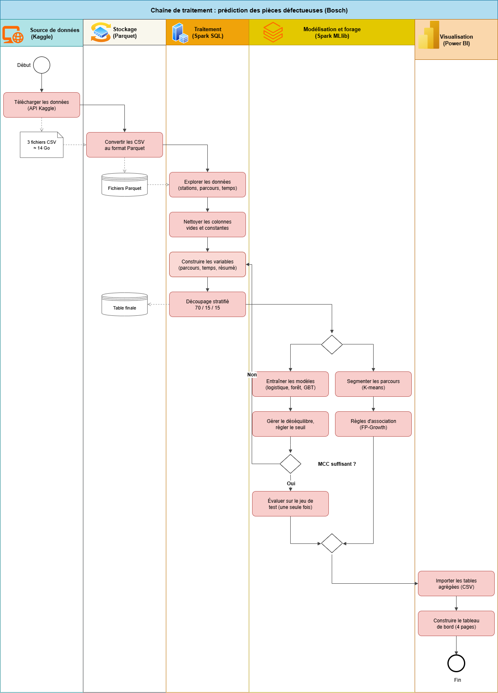
FIGURE 1.1 – Architecture de la chaîne de traitement

1.1.1 Choix des composants
Apache Spark (PySpark) :
C’est un moteur de traitement distribué open source, devenu la référence pour le traitement de données massives. Il découpe les données en partitions et les traite en parallèle sur tous les cœurs disponibles. Contrairement à pandas, il n’a pas besoin de charger toutes les données en mémoire et peut déborder sur le disque si nécessaire. On l’utilise ici à travers PySpark, son interface Python.
Spark SQL et Spark MLlib :
Spark SQL permet de manipuler les données sous forme de DataFrames avec une syntaxe proche du SQL (filtres, jointures, agrégations). Spark MLlib fournit les algorithmes d’apprentissage automatique distribués dont nous aurons besoin : régression logistique, forêt aléatoire, Gradient Boosted Trees, K-means et FP-Growth.
Apache Parquet :
C’est un format de stockage colonnaire et compressé. Avec plus de 4 000 colonnes, ce format est essentiel : Spark ne lit que les colonnes demandées au lieu de parcourir tout le fichier, ce qui réduit fortement le temps de lecture et l’espace disque.
Power BI :
C’est l’outil de visualisation retenu pour présenter les résultats sous forme de tableau de bord interactif, destiné à un public métier (responsable de production, équipe qualité).
Jupyter et GitHub :
Le code est rédigé dans des carnets Jupyter et versionné sur GitHub afin d’assurer la reproductibilité du projet.

1.2 Prérequis
On va mettre en place l’environnement sous Ubuntu. Sur un ordinateur Windows, on passe par WSL2 (Windows Subsystem for Linux), qui évite les problèmes de compatibilité de Spark avec Windows.

1.2.1 Environnement logiciel
Outil | Version | Rôle | Ressources
Ubuntu (WSL2) | 22.04 LTS | Système d’exploitation | 7,6 Go de RAM / 12 cœurs
Java (OpenJDK) | 17.0.20.1 | Exécution de Spark (JVM) | —
Python | 3.10 | Langage du projet | —
PySpark | 4.2.0 | Traitement et modélisation | —
Jupyter Notebook | 7.x | Rédaction du code | —
Power BI Desktop | Octobre 2026 | Visualisation (sous Windows) | —
TABLEAU 1.1 – Environnement logiciel du projet

1.2.2 Installation de Java et de PySpark
Mise à jour du système :
- sudo apt update && sudo apt upgrade -y
Installation de Java et des outils Python :
- sudo apt install openjdk-17-jdk python3-pip python3-venv unzip -y
- java -version
Création d’un environnement virtuel et installation des bibliothèques :
- python3 -m venv ~/bosch-env && source ~/bosch-env/bin/activate
- pip install pyspark pandas matplotlib jupyter kaggle

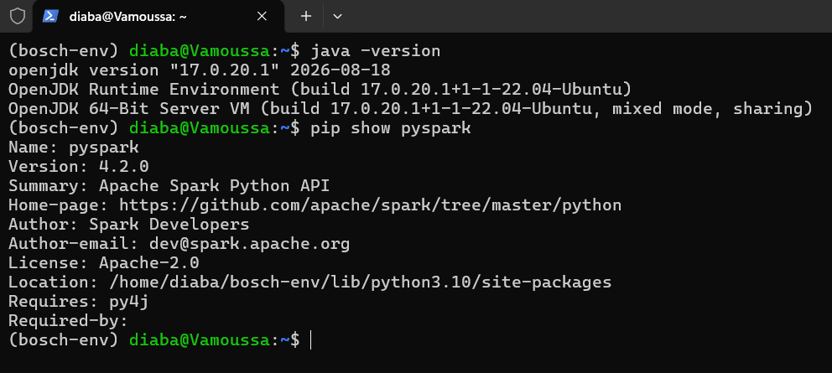
FIGURE 1.2 – Vérification de l’installation de Java et de PySpark
L’installation est validée : Java 17 et PySpark 4.2.0 sont disponibles dans l’environnement virtuel bosch-env.
Important :
- Spark fonctionne sur la JVM : sans Java installé, la création de la session Spark échoue.
- Sous Windows natif, Spark exige en plus l’outil winutils.exe et des variables d’environnement. Pour éviter ces problèmes, on travaille sous WSL2.

1.2.3 Récupération des données
Les données sont téléchargées depuis Kaggle grâce à son API. Il faut d’abord générer un jeton d’accès depuis son compte :
- Kaggle → Settings → API → Create New Token (le fichier kaggle.json est téléchargé)
- mkdir -p ~/.kaggle && mv kaggle.json ~/.kaggle/ && chmod 600 ~/.kaggle/kaggle.json
On télécharge ensuite le jeu de données dans le dossier du projet :
- mkdir -p ~/bosch-bigdata/data/raw && cd ~/bosch-bigdata/data/raw
- kaggle competitions download -c bosch-production-line-performance
- unzip bosch-production-line-performance.zip
- unzip ‘*.zip’ (si les fichiers CSV sont eux-mêmes compressés)
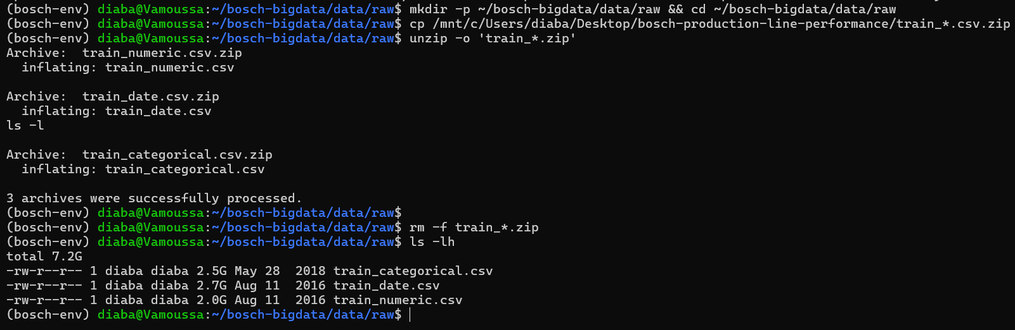
FIGURE 1.3 – Fichiers du jeu de données après décompression
Le projet est organisé de la façon suivante :
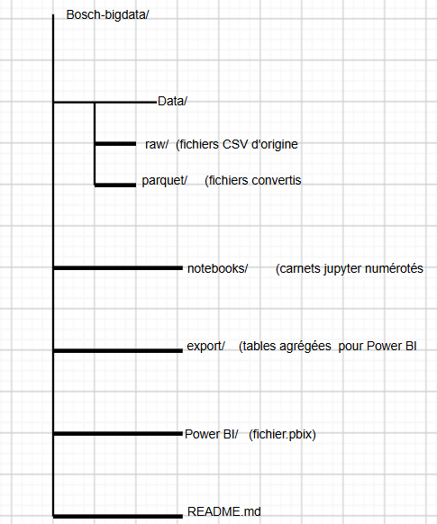

1.3 Configuration de Spark
Spark est le cœur de notre chaîne de traitement. Avant de toucher aux données, il faut créer une session Spark et lui attribuer suffisamment de mémoire pour supporter les traitements à venir.

1.3.1 Création de la session Spark
- cd ~/bosch-bigdata && jupyter notebook
Dans un premier carnet (01_conversion_parquet.ipynb), on crée la session :
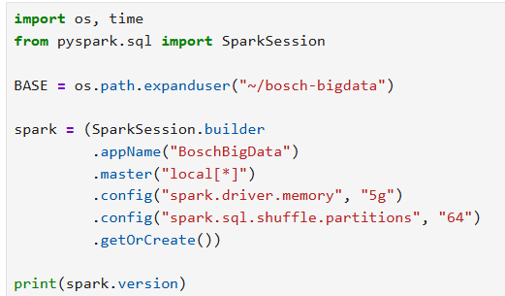
Le paramètre local[*] indique à Spark d’utiliser tous les cœurs du processeur. Le paramètre spark.driver.memory fixe la mémoire allouée : en mode local, c’est le pilote (driver) qui effectue tous les calculs.

1.3.2 Accès à l’interface Spark UI
Une fois la session lancée, Spark met à disposition une interface web qui permet de suivre l’exécution des tâches, leur durée et la mémoire utilisée :
- Navigateur → http://localhost:4040

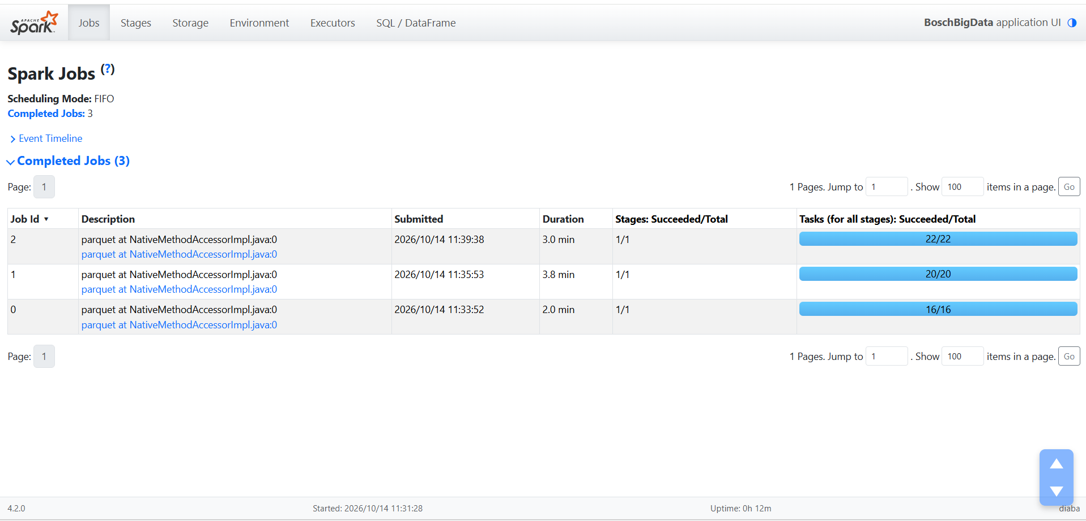
FIGURE 1.4 – Interface Spark UI : conversion des trois fichiers CSV en Parquet (3 jobs, 58 tâches exécutées en parallèle).

Spark découpe chaque fichier CSV en partitions traitées simultanément par les cœurs du processeur, ce qui illustre le principe du traitement distribué, même sur une seule machine.

Important :
× La valeur de spark.driver.memory doit rester inférieure à la RAM disponible : environ 75 % de la mémoire de la machine est un bon point de départ.
× Sous WSL2, la mémoire allouée à Linux peut être limitée par défaut. On l'ajuste dans le fichier .wslconfig de Windows si nécessaire.

1.4 Conversion des données au format Parquet
Les fichiers CSV sont lents à lire : Spark doit parcourir tout le texte et deviner le type de chaque colonne à chaque lecture. On va donc les convertir une seule fois au format Parquet, puis ne travailler que sur ces fichiers convertis.
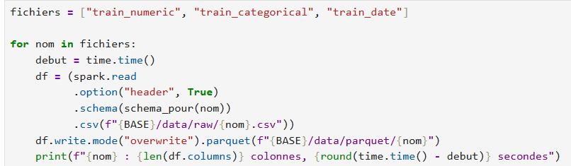Le schéma est imposé à la lecture (fonction schema_pour) : Id et Response en entiers, les colonnes du fichier catégoriel en texte, car leurs valeurs sont des codes comme T1 ou T8, et toutes les autres en nombres décimaux. Spark n'a donc pas à parcourir les fichiers pour deviner le type de chaque colonne.
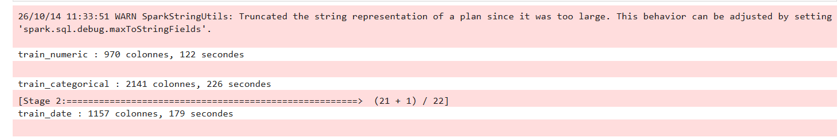
FIGURE 1.5 – Conversion des fichiers CSV en Parquet : nombre de colonnes et durée de traitement par fichier.
Pour mesurer le gain obtenu, on compare la taille des fichiers et le temps de lecture d'une colonne avant et après conversion :
- du -sh data/raw/*.csv data/parquet/*

Fichier | Taille CSV | Taille Parquet | Lecture CSV | Lecture Parquet | Réduction
train_numeric | 2,0 Go | 261 Mo | 2,2 s | 0,8 s | −87 %
train_categorical | 2,5 Go | 59 Mo | 1,7 s | 0,5s | −98 %
train_date | 2,7 Go | 908 Mo | 1,5 s | 0,4 s | −67 %
Total | 7,2 Go | ≈ 1,2 Go | 5,4 s | 1,7 s | −83 %
TABLEAU 1.2 – Gain apporté par le format Parquet
La conversion au format Parquet a réduit le volume des données de 7,2 Go à environ 1,2 Go, soit une diminution de 83 %. Le gain est le plus fort pour le fichier catégoriel (−98 %) : ses colonnes sont presque vides et ne contiennent que quelques codes répétés (T1, T8…), ce que la compression par colonne exploite très bien. À l’inverse, le fichier de dates se compresse moins (−67 %), car ses horodatages sont des valeurs numériques variées. La lecture d’une colonne est également environ trois fois plus rapide en Parquet, puisque Spark ne lit que la colonne demandée au lieu de parcourir tout le fichier.
Ces mesures ont été réalisées juste après la conversion ; les fichiers CSV étant en cache, l’écart réel est vraisemblablement sous-estimé.

1.5 Présentation du jeu de données

1.5.1 Structure des fichiers
Le jeu d'entraînement est réparti en trois fichiers qui partagent la colonne Id, l'identifiant unique de chaque pièce. Seul le fichier numérique contient la variable cible Response.
Fichier | Contenu | Nombre de colonnes
train_numeric | Mesures numériques et variable cible | 970
train_categorical | Variables catégorielles codées | 2 141
train_date | Horodatage de chaque mesure | 1 157
Total | Trois fichiers, 1 183 747 pièces | 4 268
TABLEAU 1.3 – Fichiers du jeu d'entraînement
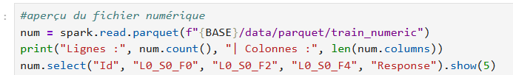

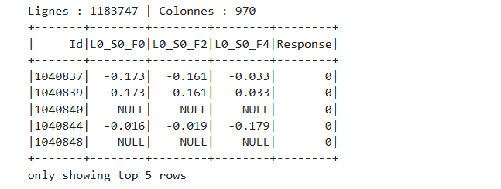
FIGURE 1.6 – Aperçu du fichier train_numeric
Le fichier numérique contient 1 183 747 pièces décrites par 970 colonnes. Dès les cinq premières lignes, on observe des valeurs NULL : les pièces 1040840 et 1040848 n’ont aucune mesure à la station S0 de la ligne 0, car elles n’y sont pas passées. Ces valeurs manquantes ne sont donc pas des erreurs, mais une information sur le parcours des pièces.

1.5.2 Convention de nommage des colonnes
Le nom de chaque colonne indique où la mesure a été prise dans l'usine. Par exemple, L1_S24_F1604 correspond à la ligne 1, la station 24, la mesure 1604. Les colonnes du fichier de dates suivent la même logique avec la lettre D (exemple : L1_S24_D1605).
Cette convention est la clé du projet. Comme les mesures sont anonymisées, on ne sait pas ce qu'elles représentent physiquement, mais on sait à quelle station elles appartiennent. C'est ce qui va nous permettre de reconstruire le parcours de chaque pièce.

1.5.3 Variable cible
La variable Response vaut 1 si la pièce a échoué au contrôle qualité et 0 sinon.

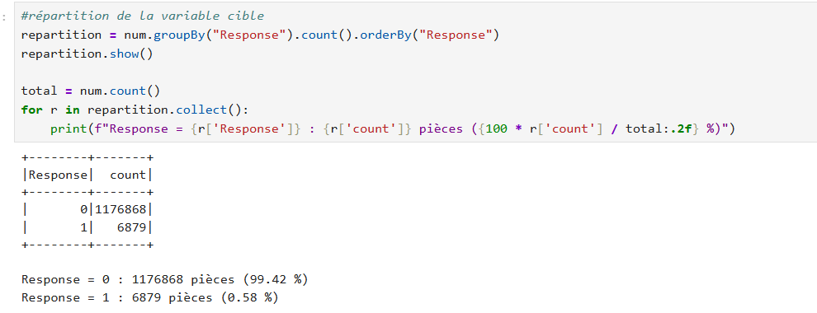
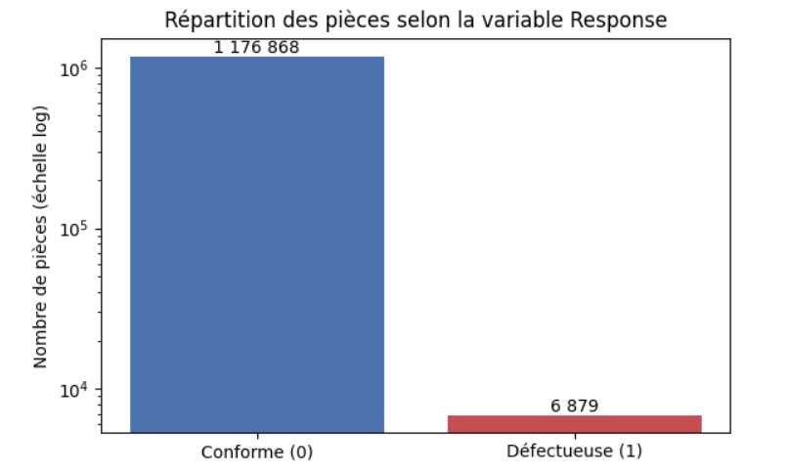
FIGURE 1.7 – Répartition des pièces conformes et défectueuses
Le jeu contient 6 879 pièces défectueuses sur 1 183 747, soit 0,58 %, ce qui représente environ une pièce défectueuse pour 171 pièces conformes. Comme le montre la Figure 1.7, l’écart est tel qu’une échelle logarithmique est nécessaire pour que la classe des défauts reste visible. Ce déséquilibre extrême guide plusieurs choix de la suite du projet, notamment le choix du MCC comme métrique d’évaluation.

1.6 Synthèse de la préparation
À ce stade, l'environnement de travail est opérationnel. Spark tourne en mode local et exploite l'ensemble des cœurs de la machine, avec une mémoire ajustée à nos besoins. Les trois fichiers du jeu d'entraînement ont été convertis au format Parquet, ce qui a réduit leur taille de 83 % et accéléré leur lecture.
Nous avons également pris connaissance de la structure des données : une ligne par pièce, des colonnes réparties par ligne et par station, et une variable cible très déséquilibrée. Ces constats orientent directement les choix que nous ferons dans les chapitres suivants.

1.7 Inventaire des défis du jeu de données
Défi 1 : le volume
Avec environ 7,2 Go de données une fois décompressées et plus de 4 000 colonnes, le jeu de données ne peut pas être chargé en mémoire avec pandas sur un ordinateur personnel. Tous les traitements doivent passer par Spark.
Défi 2 : des données très creuses
Une pièce ne passe que par une partie des stations de l'usine. Pour toutes les autres stations, ses mesures sont vides. Une valeur manquante ne signifie donc pas une erreur de collecte, mais souvent que la pièce n'est pas passée par cette station.
Défi 3 : un fort déséquilibre
Moins de 1 % des pièces sont défectueuses. Un modèle qui répondrait toujours « pièce conforme » aurait une exactitude de 99,4 % sans jamais détecter le moindre défaut. L'exactitude ne peut donc pas servir de mesure de performance.
Défi 4 : des variables anonymisées
Le sens physique des mesures est inconnu. L'interprétation des résultats devra passer par les stations, les lignes et le temps.
Défi | Description | Impact | Réponse apportée
Volume | ≈ 7,2 Go, plus de 4 000 colonnes | Impossible à traiter en mémoire | Spark et format Parquet
Données creuses | Majorité de cellules vides | Bruit, colonnes inutiles | Variables de parcours, nettoyage
Déséquilibre | ≈ 0,6 % de défauts | Exactitude trompeuse | MCC, pondération, seuil ajusté
Anonymisation | Sens des mesures inconnu | Interprétation limitée | Analyse par station et par période
TABLEAU 1.4 – Inventaire des défis du jeu de données
Chapitre 2

Exploration et préparation des données
Introduction :
Ce chapitre poursuit la phase de compréhension des données de CRISP-DM et couvre la phase de préparation. Dans un premier temps, on va explorer la ligne de production pour comprendre où, comment et quand apparaissent les défauts. Dans un second temps, on va nettoyer les données et construire les variables qui serviront à la modélisation. L'exploration répond directement aux trois premières questions de recherche.

2.1 Statistiques générales
On commence par vérifier la cohérence des trois fichiers : même nombre de lignes et même identifiant Id.
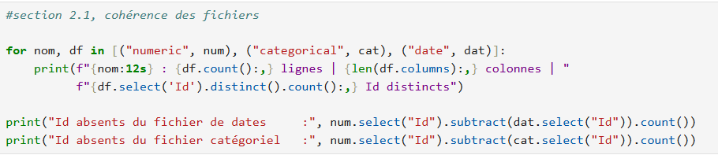
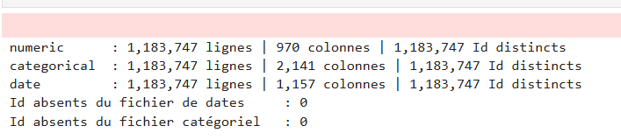
FIGURE 2.1 – Vérification de la cohérence des fichiers
Les trois fichiers contiennent exactement 1 183 747 lignes et autant d’identifiants distincts : chaque ligne correspond donc à une pièce unique, sans doublon. De plus, aucun identifiant du fichier numérique n’est absent des fichiers de dates et catégoriel. Les trois fichiers décrivent donc bien les mêmes pièces et peuvent être joints sur la colonne Id sans perte d’information. Au total, chaque pièce est décrite par 4 266 variables (970 + 2 141 + 1 157, moins les deux colonnes Id en double).

2.2 Analyse des valeurs manquantes
On calcule pour chaque colonne la proportion de valeurs vides. Le résultat ne contient qu'une ligne, on peut donc le ramener dans pandas pour tracer l'histogramme.
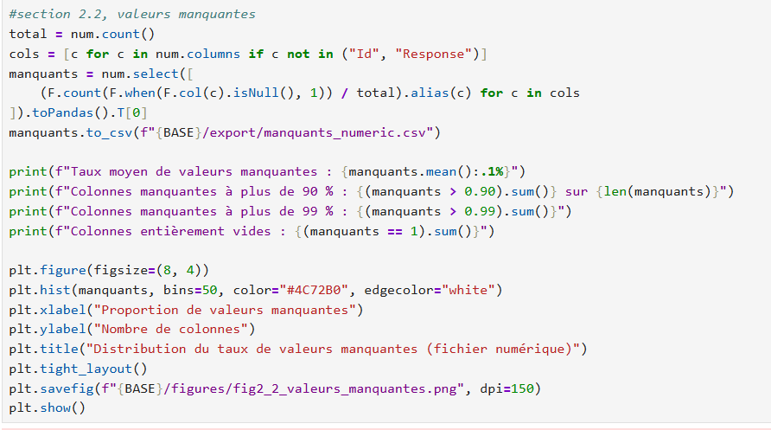
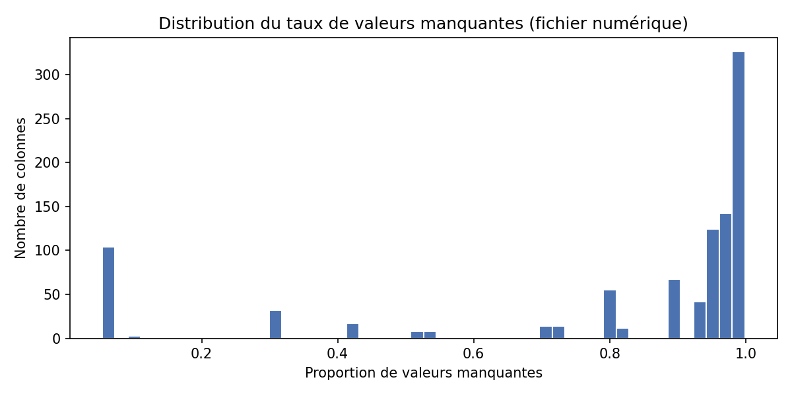
FIGURE 2.2 – Distribution du taux de valeurs manquantes par colonne
Le fichier numérique présente un taux moyen de valeurs manquantes de 81,1 %. Sur les 968 colonnes de mesures, 634 (65 %) sont vides à plus de 90 % et 227 (23 %) à plus de 99 %. Aucune colonne n’est toutefois entièrement vide.
La Figure 2.2 montre que ces taux ne sont pas répartis au hasard : ils forment des paliers distincts (environ 5 %, 30 %, 43 %, 70 %, 80 %, 90 % et près de 100 %). Cette structure s’explique par le fait que toutes les mesures d’une même station partagent le même taux de valeurs manquantes, puisqu’une pièce qui ne passe pas par une station n’a aucune de ses mesures. Chaque palier correspond donc à un groupe de stations plus ou moins fréquentées. Ce constat confirme qu’une valeur manquante traduit le plus souvent une station non visitée, et non une erreur de collecte.
Important :
× Ce calcul parcourt les 968 colonnes en une seule passe. Il peut prendre plusieurs minutes : on le lance une fois et on enregistre le résultat.

2.3 Analyse des défauts par station
Pour savoir par quelles stations passe chaque pièce, on utilise le fichier de dates : une station est considérée comme visitée si au moins une de ses colonnes de date est renseignée.
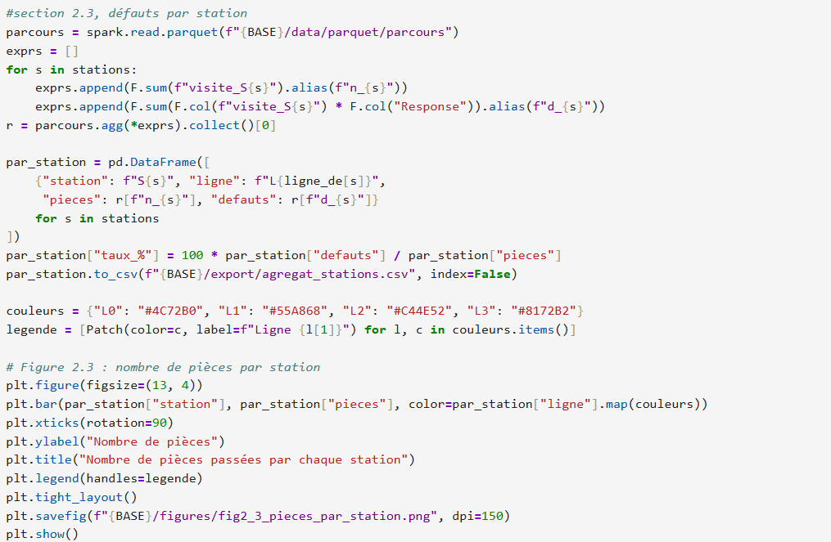
On calcule ensuite, pour chaque station, le nombre de pièces qui y passent et le nombre de défauts parmi elles :
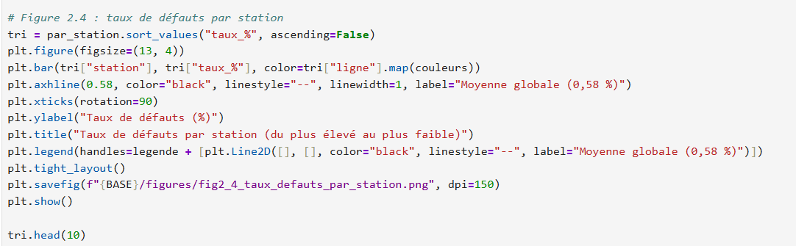
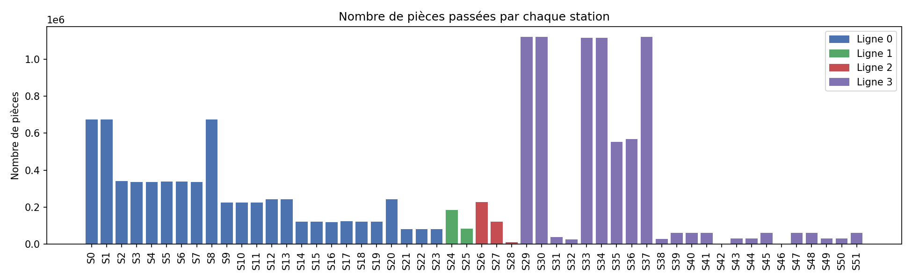
FIGURE 2.3 – Nombre de pièces par station
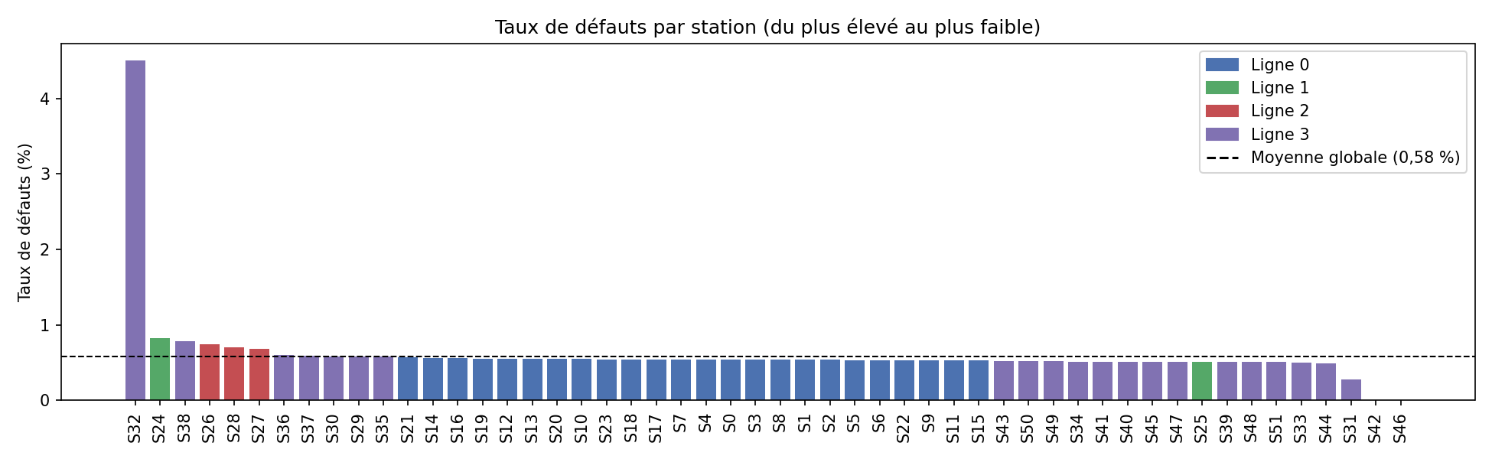
FIGURE 2.4 – Taux de défauts par station

Station | Ligne | Défauts | Taux de défauts | Pièces
S32 | L3 | 1 106 | 4,51 % | 24 543
S24 | L1 | 1 521 | 0,83 % | 183 727
S38 | L3 | 212 | 0,78 % | 27 142
S26 | L2 | 1 695 | 0,75 % | 227 011
S28 | L2 | 67 | 0,70 % | 9 583
TABLEAU 2.1 – Les cinq stations au taux de défauts le plus élevé
Le jeu de données couvre 52 stations réparties sur 4 lignes. La Figure 2.3 montre que la ligne 3 constitue un passage quasi obligé : les stations S29, S30 et S37 voient passer plus de 1,1 million de pièces, soit près de 95 % de la production. Les lignes 1 et 2 forment des chemins secondaires, et certaines stations (S28, S42, S46) ne traitent qu’un très faible nombre de pièces.
La station S32 se distingue nettement (Figure 2.4) : son taux de défauts atteint 4,51 %, soit près de huit fois la moyenne de 0,58 %. Ce résultat repose sur un volume solide (1 106 défauts sur 24 543 pièces). S32 ne traite que 2,1 % des pièces, mais 16,1 % de l’ensemble des défauts y sont passés. Viennent ensuite S24 (ligne 1) et les stations de la ligne 2 (S26, S27, S28), toutes au-dessus de la moyenne. À l’inverse, les stations de la ligne 0 affichent toutes un taux légèrement inférieur à la moyenne. Enfin, les taux très bas observés pour S42 et S46 doivent être interprétés avec prudence, car ils sont calculés sur un très petit nombre de pièces.

2.4 Analyse des parcours
Chaque pièce suit un chemin différent dans l'usine. On représente ce chemin par la liste des stations visitées, puis on regarde si certains chemins sont plus risqués que d'autres.

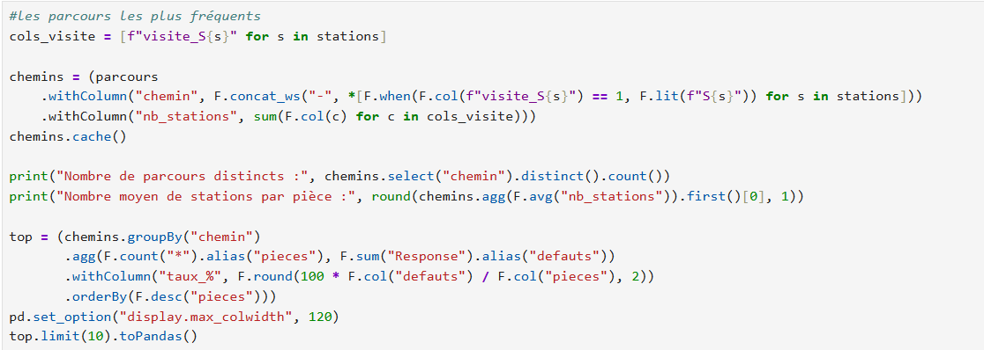
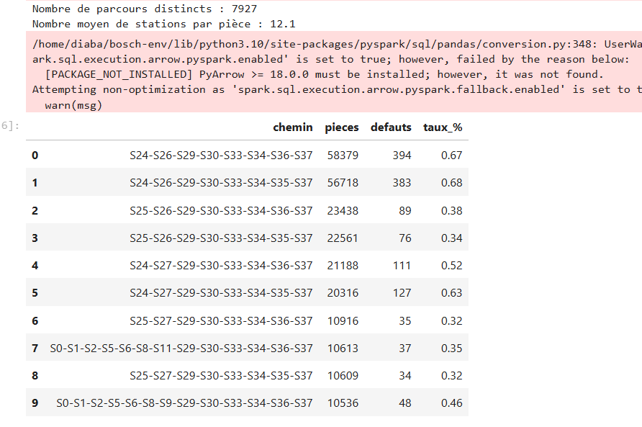
FIGURE 2.5 – Parcours les plus fréquents
On dénombre 7 927 parcours distincts, et une pièce visite en moyenne 12,1 stations. Les dix parcours les plus fréquents ne couvrent qu’environ 21 % de la production : les 79 % restants se répartissent sur près de 7 900 parcours différents, ce qui illustre la grande variété des chemins possibles dans l’usine.
Les parcours les plus courants passent par les lignes 1 et 2 avant de rejoindre la ligne 3, en 8 stations. Leur comparaison est instructive : les parcours qui commencent par S24 ont un taux de défauts de 0,52 à 0,68 %, contre 0,32 à 0,38 % pour ceux qui commencent par S25. Choisir S24 plutôt que S25 double donc presque le risque de défaut, ce qui confirme le constat fait sur S24 à la section 2.3.

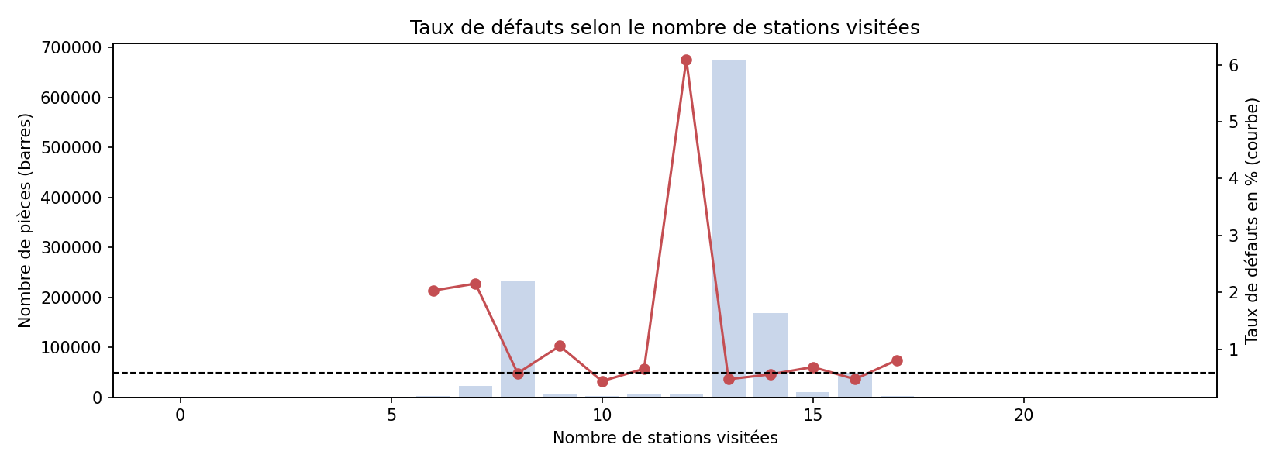
FIGURE 2.6 – Taux de défauts selon le nombre de stations visitées
La majorité des pièces suivent des parcours de 8, 13 ou 14 stations, avec un taux de défauts proche de la moyenne. En revanche, les pièces visitant exactement 12 stations présentent un taux de 6,1 % (440 défauts sur 7 221 pièces), soit plus de dix fois la moyenne.

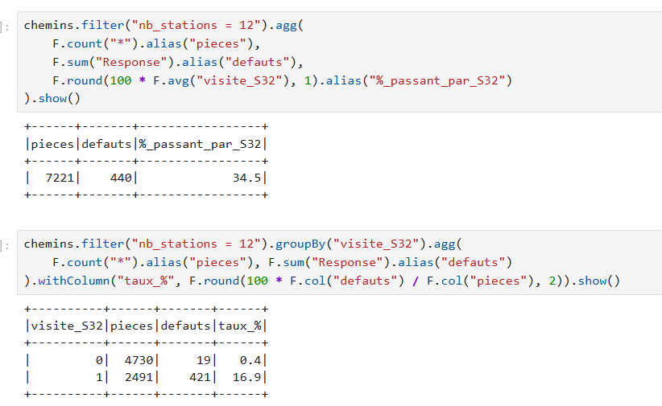
Une analyse plus fine montre que ce risque est entièrement lié à la station S32 : parmi ces pièces, celles qui passent par S32 ont un taux de défauts de 16,9 % (421 sur 2 491), tandis que les autres affichent un taux de 0,4 %, inférieur à la moyenne. Le parcours à 12 stations passant par S32 constitue ainsi le profil le plus risqué de la ligne de production : il ne concerne que 0,2 % des pièces, mais regroupe 6,1 % de l’ensemble des défauts. Ce résultat montre que l’effet d’une station dépend du parcours dans lequel elle s’inscrit, et justifie de conserver à la fois les indicateurs de visite par station et les variables décrivant le parcours pour la modélisation.

2.5 Analyse temporelle
Les horodatages sont exprimés dans une unité anonymisée. D'après les analyses partagées par la communauté Kaggle, une unité de 0,01 correspondrait à environ 6 minutes, mais cette hypothèse n'a jamais été confirmée par Bosch.
Pour chaque pièce, on retient l'heure d'entrée et l'heure de sortie de la production, puis on regroupe les pièces par période.
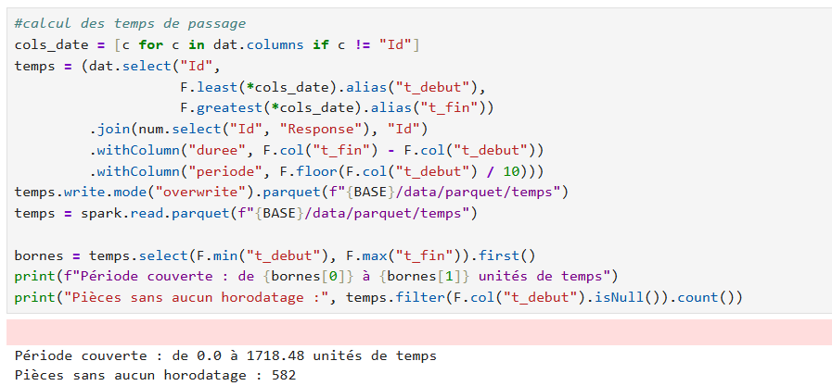
Les horodatages couvrent une plage de 0 à 1 718,48 unités de temps, découpée en 172 périodes de 10 unités. Seules 582 pièces (0,05 %) n’ont aucun horodatage ; elles seront traitées lors de la constitution du jeu final (section 2.8).

Les fonctions least et greatest ignorent les valeurs vides, ce qui convient bien à nos données creuses.
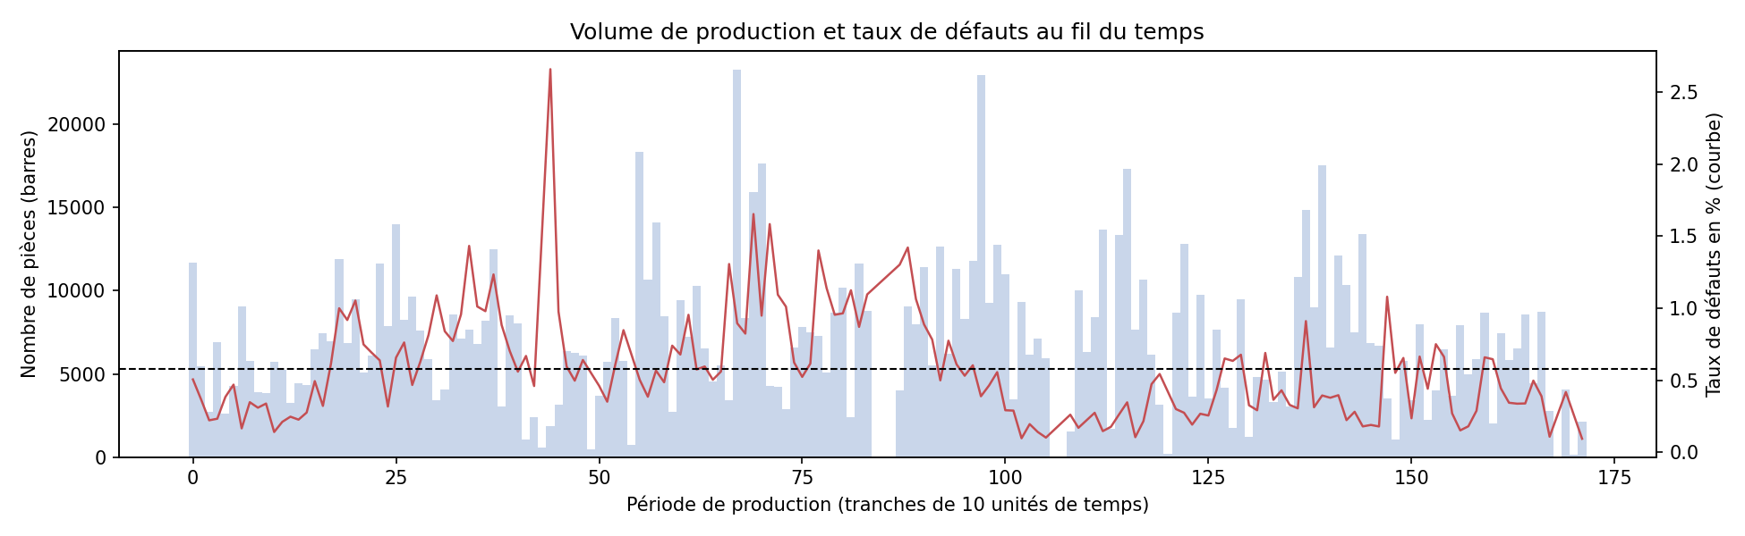
FIGURE 2.7 – Évolution du taux de défauts dans le temps
Le taux de défauts n’est pas constant dans le temps : il varie d’environ 0,1 % à 2,6 % selon les périodes. On distingue un pic marqué vers la période 44, une phase élevée entre les périodes 65 et 90 (environ 1 à 1,5 %), puis une phase très basse entre les périodes 100 et 120 (0,1 à 0,3 %). Le volume de production est lui aussi irrégulier, avec des interruptions complètes, par exemple vers les périodes 84 à 87. Les données étant anonymisées, la cause de ces variations ne peut pas être établie ; elles pourraient refléter l’usure d’un équipement, un changement de réglage ou un lot de matière première défectueux. Ce résultat justifie l’utilisation de variables temporelles dans la modélisation.
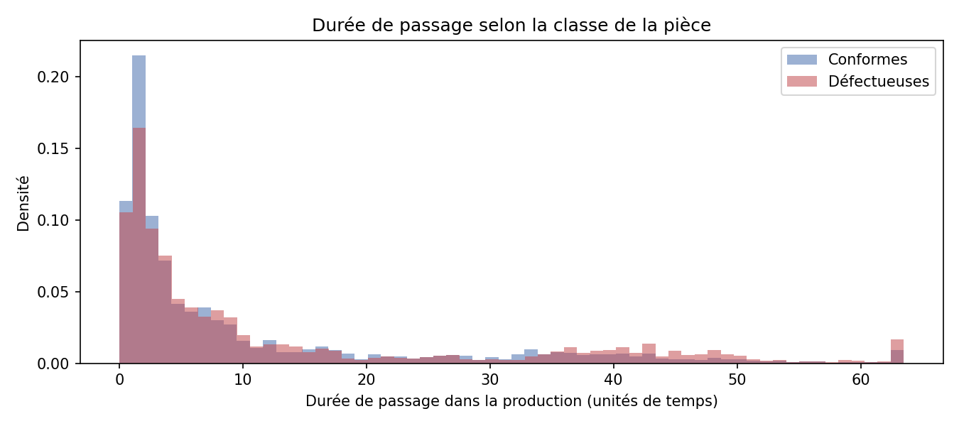
FIGURE 2.8 – Durée de passage selon la classe de la pièce
Les pièces défectueuses restent plus longtemps dans la production : leur durée médiane est de 4,93 unités, contre 3,69 pour les pièces conformes (+34 %). La durée moyenne suit la même tendance (13,91 contre 10,70). Les deux distributions se superposent toutefois largement : la durée seule ne permet pas de distinguer une pièce défectueuse, mais elle apporte un signal complémentaire. Note : les durées supérieures au 99ᵉ centile sont regroupées dans la dernière classe du graphique.

2.6 Nettoyage des données
Avant de construire de nouvelles variables, on va alléger le jeu de données en retirant les colonnes qui n'apportent aucune information. On s'appuie sur le taux de valeurs manquantes calculé à la section 2.2.
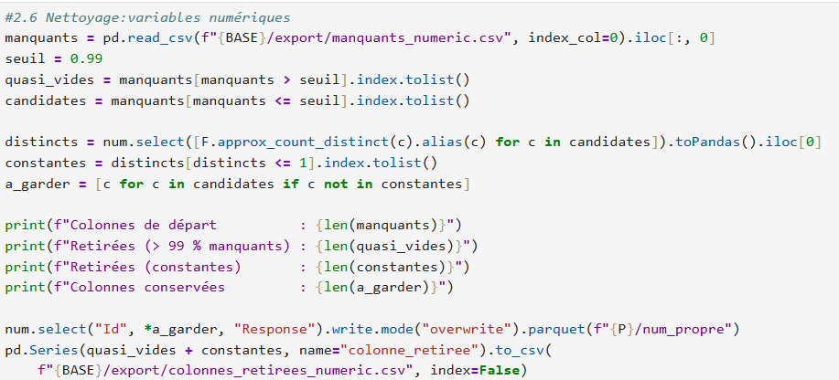
Règle | Seuil | Colonnes retirées
Colonne vide ou quasi vide | > 99 % de valeurs manquantes | 227
Colonne constante | Une seule valeur distincte | 0
Total |  | 227 sur 968 (741 conservées)
TABLEAU 2.2 – Bilan du nettoyage des variables numériques
Étape | Colonnes restantes
Colonnes de départ | 2 140
Remplies pour au moins 1 % des pièces | 313
Avec au moins 2 valeurs différentes | 14
TABLEAU 2.3 – Bilan du nettoyage des variables catégorielles

Le nettoyage du fichier numérique retire 227 colonnes dont plus de 99 % des valeurs sont manquantes. Aucune colonne constante n’a été détectée. Il reste ainsi 741 mesures sur 968.
Le fichier catégoriel se révèle beaucoup moins informatif. Sur ses 2 140 colonnes, seules 313 sont renseignées pour au moins 1 % des pièces, et parmi celles-ci, 299 ne contiennent qu’une seule valeur. Ces colonnes n’apportent donc aucune information permettant de distinguer les pièces. Au final, seules 14 variables catégorielles, soit moins de 1 % du fichier, sont conservées. Ce constat montre que le volume d’un jeu de données ne reflète pas toujours sa richesse informative.
Pour des raisons de performance, les colonnes constantes ont été identifiées en une seule lecture des données, au moyen de la fonction approx_count_distinct appliquée à toutes les colonnes simultanément, plutôt qu’avec une requête par colonne.

Important :
× La recherche des colonnes constantes utilise approx_count_distinct sur toutes les colonnes à la fois : une requête par colonne aurait imposé plus de 2 000 lectures du fichier catégoriel.
× On garde une trace de chaque colonne retirée et de la raison de son retrait (fichier colonnes_retirees_numeric.csv), pour pouvoir la justifier.

2.7 Ingénierie des variables
C'est l'étape la plus importante du projet. Les mesures brutes, seules, sont difficiles à exploiter. On va donc construire de nouvelles variables qui décrivent le parcours de la pièce, son passage dans le temps et un résumé de ses mesures.

2.7.1 Variables de parcours
La table parcours construite à la section 2.3 contient déjà un indicateur de visite pour chaque station. On y ajoute le nombre de stations visitées et les lignes empruntées.
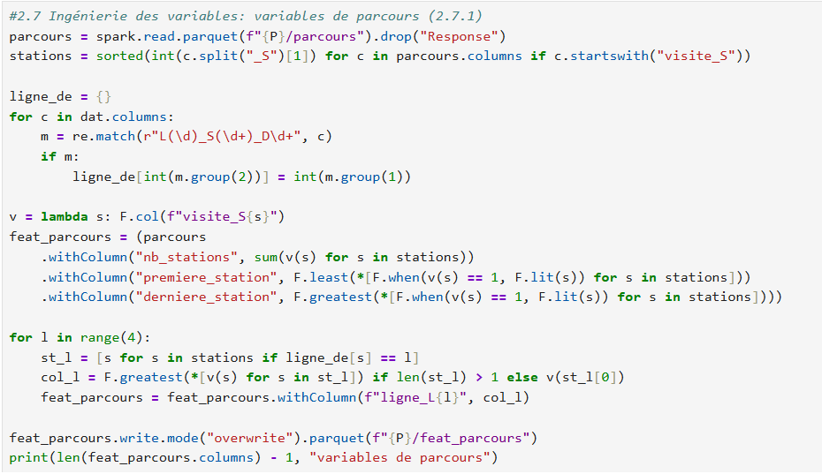

Variable | Description
visite_Sxx | 1 si la pièce passe par la station xx, 0 sinon
nb_stations | Nombre de stations visitées
ligne_L0 à ligne_L3 | 1 si la pièce passe par la ligne correspondante
TABLEAU 2.4 – Variables de parcours

2.7.2 Variables temporelles
À partir de la table temps de la section 2.5, on calcule la durée de passage et la position de chaque pièce dans le flux de production. L'idée est simple : des pièces produites l'une juste après l'autre partagent souvent les mêmes conditions de fabrication.
from pyspark.sql.window import Window

w = Window.orderBy("t_debut", "Id")
var_temps = (temps.drop("Response")
.withColumn("duree", F.col("t_fin") - F.col("t_debut"))
.withColumn("ecart_prec", F.col("t_debut") - F.lag("t_debut").over(w))
.withColumn("ecart_suiv", F.lead("t_debut").over(w) - F.col("t_debut"))
.withColumn("diff_id_prec", F.col("Id") - F.lag("Id").over(w)))

Variable | Description
t_debut, t_fin | Premier et dernier horodatage de la pièce
duree | Temps total passé dans la production
ecart_prec, ecart_suiv | Temps écoulé depuis la pièce précédente et jusqu'à la suivante
diff_id_prec, diff_id_suiv | Écart d’identifiant avec la pièce précédente et avec la suivante dans le flux
nb_meme_debut | Nombre de pièces entrées en production au même instant
periode | Période de production (section 2.5)
TABLEAU 2.5 – Variables temporelles
Une variable supplémentaire, nb_meme_debut, compte le nombre de pièces entrées en production au même instant. Des pièces fabriquées simultanément partagent en effet les mêmes conditions de production (réglages, matière, opérateur).
Important :
× Une fenêtre sans partition (Window.orderBy seul) rassemble toutes les lignes sur une seule partition. Spark affiche un avertissement, mais avec seulement quelques colonnes l'opération reste faisable.

2.7.3 Variables numériques et catégorielles
Pour les mesures numériques, on calcule un résumé par pièce. On passe par un tableau (array) pour éviter d'écrire une expression sur des centaines de colonnes.
num_propre = spark.read.parquet("data/parquet/num_propre")
cols_num = [c for c in num_propre.columns if c not in ("Id", "Response")]

resume = (num_propre
.select("Id", F.filter(F.array(*cols_num),
lambda x: x.isNotNull()).alias("m"))
.select("Id",
F.size("m").alias("nb_mesures"),
F.array_min("m").alias("mesure_min"),
F.array_max("m").alias("mesure_max"),
(F.aggregate("m", F.lit(0.0), lambda acc, x: acc + x)
/ F.size("m")).alias("mesure_moy")))

Les mesures brutes conservées après nettoyage sont aussi gardées, puis filtrées par importance lors de la modélisation.
Pour les variables catégorielles, la grande majorité des colonnes sont presque vides. On ne garde que celles qui sont renseignées pour au moins 1 % des pièces, puis on les encode avec StringIndexer de Spark MLlib.

2.8 Constitution du jeu final
Toutes les tables sont jointes sur Id. Les modèles à base d'arbres de Spark MLlib n'acceptant pas les valeurs vides, on les remplace par une valeur hors plage (−999). Le modèle peut ainsi distinguer une mesure absente d'une mesure réelle.
final = (num_propre
.join(feat_parcours, "Id")
.join(feat_temps, "Id")
.join(feat_resume, "Id")
.join(cat_idx, "Id")
.fillna(-999))

Le découpage en jeux d'entraînement, de validation et de test repose sur un tirage aléatoire : chaque pièce reçoit un nombre uniforme entre 0 et 1 (graine fixée à 42), qui détermine son jeu. Avec plus d'un million de pièces, ce tirage simple suffit à conserver la proportion de défauts dans chaque partie. Le jeu final est enregistré en Parquet, partitionné selon la colonne split.
final = (final
.withColumn("alea", F.rand(seed=42))
.withColumn("split", F.when(F.col("alea") < 0.70, "train")
.when(F.col("alea") < 0.85, "valid")
.otherwise("test"))
.drop("alea"))
final.write.mode("overwrite").partitionBy("split").parquet(f"{P}/final")

Jeu | Pièces | Part | Défauts | Taux de défauts
Entraînement (70 %) | 828 978 | 70,0 % | 4 839 | 0,584 %
Validation (15 %) | 177 451 | 15,0 % | 1 027 | 0,579 %
Test (15 %) | 177 318 | 15,0 % | 1 013 | 0,571 %
Total | 1 183 747 | 100 % | 6 879 | 0,581 %
TABLEAU 2.6 – Répartition des jeux de données
Chaque pièce est ainsi affectée au jeu d’entraînement (70 %), de validation (15 %) ou de test (15 %). Le Tableau 2.6 montre que le taux de défauts est pratiquement identique dans les trois jeux (entre 0,571 % et 0,584 %) : le découpage préserve donc bien la proportion de pièces défectueuses. Aucune pièce n’a été perdue lors des jointures, puisque le total retrouve exactement les 1 183 747 pièces et les 6 879 défauts de départ.
Le jeu final compte 827 variables explicatives, contre 4 266 colonnes à l’origine (−81 %). Il n’occupe plus que 391 Mo au format Parquet, contre 7,2 Go pour les fichiers CSV d’entraînement, soit environ 18 fois moins.

Important :
× Aucune variable ne doit être calculée à partir de Response, sinon le modèle « triche » et les résultats seront faussement bons (fuite de données).
× Le jeu de test est mis de côté et ne sera utilisé qu'une seule fois, à la toute fin de l'évaluation.
× Les variables ecart_suiv et diff_id_suiv utilisent la pièce suivante dans le flux : elles ne seraient pas disponibles pour une prédiction en temps réel. Leur effet est mesuré à la section 3.6.2.
À la fin de ce chapitre, on dispose d'une table unique et compacte : 827 variables au lieu des 4 266 colonnes d'origine, prête pour la modélisation.
Chapitre 3

Modélisation et évaluation
Ce dernier chapitre couvre les phases de modélisation, d'évaluation et de déploiement de CRISP-DM. L'objectif est double : construire un modèle capable de repérer les pièces défectueuses à partir du jeu final préparé au chapitre 2, et mesurer honnêtement sa performance malgré le déséquilibre extrême des classes. La classification est ensuite complétée par deux méthodes non supervisées, avant la présentation des résultats dans un tableau de bord Power BI. Tout le code de ce chapitre est regroupé dans le carnet 04_modelisation.ipynb.

3.1 Démarche et métrique d'évaluation
Comme on l'a vu au chapitre 1, l'exactitude ne convient pas à notre problème. On utilise donc le coefficient de corrélation de Matthews (MCC), qui est d'ailleurs la métrique retenue par Bosch pour la compétition Kaggle [1]. Il tient compte des quatre cases de la matrice de confusion, ce qui le rend fiable même lorsque les classes sont très déséquilibrées [3]. Il varie entre −1 et +1 : 0 correspond à une prédiction au hasard, +1 à une prédiction parfaite.
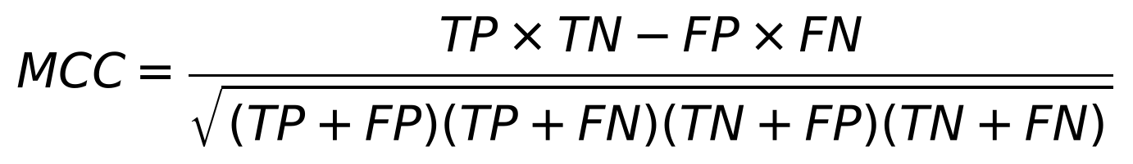
où TP, TN, FP et FN désignent respectivement les vrais positifs, les vrais négatifs, les faux positifs et les faux négatifs.
On le complète par le rappel (part des défauts détectés), la précision (part des alertes justifiées), le F1 et l'aire sous la courbe précision-rappel (AUC-PR). Spark ne propose pas le MCC directement. Plutôt que de lancer une requête Spark pour chaque seuil testé, on calcule les prédictions avec Spark, puis on ne rapatrie que deux colonnes, la classe réelle et la probabilité prédite, pour calculer les métriques avec NumPy :
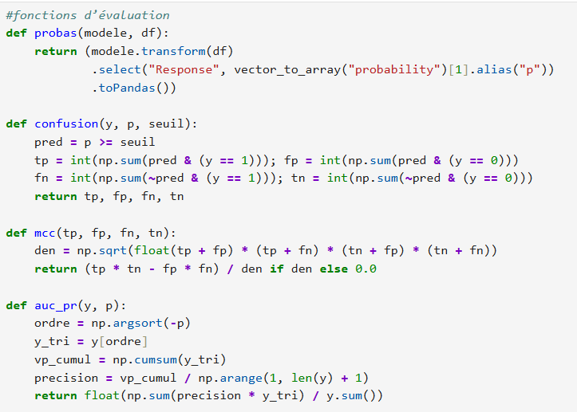
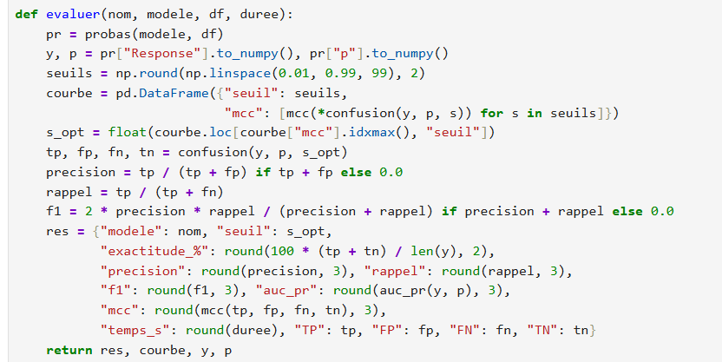
La fonction evaluer teste 99 seuils de décision, de 0,01 à 0,99, et retient celui qui maximise le MCC. Toutes les métriques sont calculées sur le jeu de validation complet (177 451 pièces, dont 1 027 défectueuses), jamais sur un échantillon.
La démarche est progressive : on part d'un modèle naïf, puis chaque modèle ou réglage doit faire mieux que le précédent sur le jeu de validation pour être retenu. Le jeu de test n'est utilisé qu'une seule fois, pour l'évaluation finale (section 3.6).

3.2 Contraintes de mémoire et réduction de la dimension
Le jeu d'entraînement compte 828 978 pièces et 827 variables. Sous forme de vecteurs denses, comme les manipulent les algorithmes de Spark MLlib, il occuperait environ 5,5 Go de mémoire (828 978 × 827 valeurs de 8 octets), soit davantage que les 5 Go attribués au pilote Spark sur une machine de 7,6 Go. On adopte donc une stratégie en deux temps : réduire le nombre de pièces utilisées pour l'entraînement, puis le nombre de variables. L'évaluation, elle, est toujours faite sur les jeux de validation et de test complets.

3.2.1 Échantillons d'entraînement
Deux échantillons de taille comparable sont extraits du jeu d'entraînement et enregistrés au format Parquet, ce qui évite de les recalculer à chaque étape :
# Échantillon 1 : sous-échantillonnage (tous les défauts + 10 % des conformes)
train.sampleBy("Response", {0: 0.10, 1: 1.0}, seed=42) \
.write.mode("overwrite").parquet(f"{P}/train_sous")
# Échantillon 2 : tirage simple de taille comparable (proportion naturelle)
train.sample(fraction=0.105, seed=42) \
.write.mode("overwrite").parquet(f"{P}/train_simple")

Échantillon | Méthode | Pièces | Défauts | Taux de défauts
Sous-échantillonné | Tous les défauts et 10 % des conformes | 87 459 | 4 839 | 5,53 %
Tirage simple | 10,5 % des pièces, au hasard | 87 209 | 486 | 0,56 %
TABLEAU 3.1 – Composition des échantillons d'entraînement
Le premier échantillon conserve les 4 839 pièces défectueuses du jeu d'entraînement et un dixième des pièces conformes : la proportion de défauts y est près de dix fois plus élevée qu'en réalité. Le second respecte la proportion naturelle. Les comparer permet de mesurer l'effet du rééquilibrage à quantité de données égale (section 3.3).
Important :
× La méthode sampleBy tire les pièces séparément dans chaque classe : c'est un échantillonnage stratifié, réalisé en une seule lecture des données.

3.2.2 Sélection des variables
Une première forêt aléatoire (60 arbres, profondeur maximale de 10) est entraînée sur l'échantillon sous-échantillonné avec les 827 variables. Elle ne sert pas à prédire, mais à classer les variables selon leur importance, c'est-à-dire leur contribution aux décisions des arbres. Les 150 premières sont retenues pour la suite.
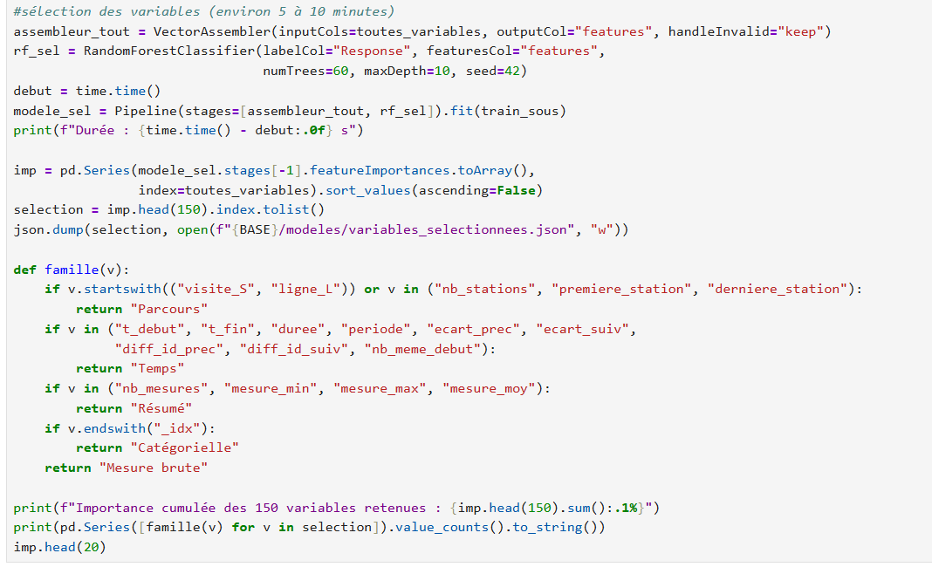
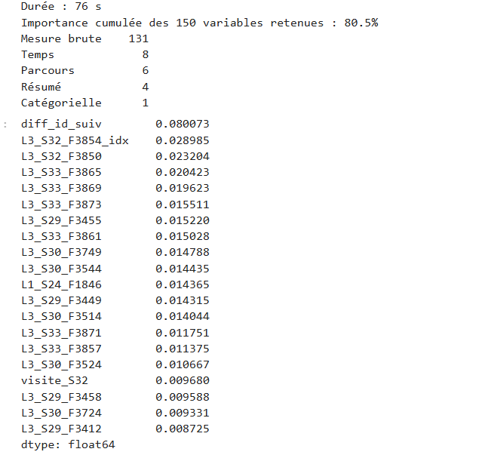
FIGURE 3.1 – Sélection des variables par une forêt aléatoire préliminaire
Famille | Variables retenues | Exemples
Mesure brute | 131 | L3_S32_F3850, L3_S33_F3865
Temps | 8 | diff_id_suiv, duree
Parcours | 6 | visite_S32, nb_stations
Résumé | 4 | nb_mesures, mesure_moy
Catégorielle | 1 | L3_S32_F3854_idx
Total | 150 | 80,5 % de l’importance totale
TABLEAU 3.2 – Répartition des 150 variables retenues par famille
L'entraînement de cette forêt n'a pris que 76 secondes. Les 150 variables retenues concentrent 80,5 % de l'importance totale : on divise le nombre de variables par 5,5 en ne perdant qu'une faible part de l'information utile. Le classement confirme les observations du chapitre 2 : les mesures des stations S29, S30, S32 et S33, à la fin de la ligne 3, dominent, et la seule variable catégorielle retenue provient elle aussi de la station S32. Avec 150 variables, un échantillon de 335 000 pièces n'occupe plus qu'environ 400 Mo en mémoire, ce qui ouvre la voie aux essais de la section 3.5.
Important :
× La variable la plus importante, diff_id_suiv, mesure l'écart entre l'identifiant de la pièce et celui de la pièce suivante. Elle n'est connue qu'après l'arrivée de la pièce suivante sur la ligne : son usage est acceptable pour un contrôle de qualité effectué en fin de poste, mais pas pour une prédiction en temps réel. Son effet est mesuré à la section 3.6.2.

3.3 Gestion du déséquilibre
Avec un défaut pour 171 pièces, un modèle a tendance à ignorer la classe minoritaire. On compare trois stratégies sur un même modèle, un GBT de 60 itérations et de profondeur 6, entraîné sur des échantillons de taille comparable (environ 87 000 pièces) :
- Aucun traitement : le GBT est entraîné sur le tirage simple, qui respecte la proportion réelle de défauts.
- Pondération des classes : sur ce même tirage simple, chaque pièce défectueuse reçoit un poids égal au rapport entre le nombre de pièces conformes et le nombre de pièces défectueuses, soit environ 178.
- Sous-échantillonnage : le GBT est entraîné sur l'échantillon qui contient tous les défauts et 10 % des pièces conformes.
r = train_simple.agg(F.sum("Response").alias("pos"),
F.count("*").alias("n")).first()
ratio = (r["n"] - r["pos"]) / r["pos"]
train_pond = train_simple.withColumn(
"poids", F.when(F.col("Response") == 1, ratio).otherwise(1.0))

strategies = {
"Aucun traitement": (train_simple, gbt()),
"Pondération": (train_pond, gbt("poids")), # weightCol="poids"
"Sous-échantillonnage": (train_sous, gbt()),
}

Stratégie | MCC | Rappel | Précision | AUC-PR | Seuil | Temps
Aucun traitement | 0,217 | 7,8 % | 61,1 % | 0,115 | 0,67 | 53 s
Pondération | 0,147 | 31,9 % | 7,7 % | 0,079 | 0,65 | 58 s
Sous-échantillonnage | 0,277 | 10,8 % | 71,6 % | 0,174 | 0,89 | 61 s
TABLEAU 3.3 – Effet de la gestion du déséquilibre sur le GBT (jeu de validation)
Le sous-échantillonnage donne nettement le meilleur MCC (0,277), soit une amélioration de 28 % par rapport à l'absence de traitement. L'explication est simple : à taille égale, il fournit au modèle dix fois plus d'exemples de défauts (4 839 contre 486). La pondération donne le résultat le plus faible : un poids de 178 sur chaque défaut pousse le GBT à signaler beaucoup trop de pièces. Son rappel est le plus élevé (31,9 %), mais à peine une alerte sur treize est justifiée (précision de 7,7 %).
Le seuil optimal du sous-échantillonnage est élevé (0,89). Le modèle a appris sur un échantillon qui contient 5,5 % de défauts, alors que la réalité en compte 0,58 % : ses probabilités sont donc gonflées, et l'ajustement du seuil corrige ce biais. C'est la stratégie retenue pour la suite.

3.4 Comparaison des modèles de classification
Quatre modèles de complexité croissante sont comparés sur le même échantillon sous-échantillonné, avec les 150 variables sélectionnées.

3.4.1 Modèle naïf
Ce modèle prédit toujours « pièce conforme ». Il sert de point de repère et illustre le piège de l'exactitude : il obtient 99,42 % d'exactitude sur le jeu de validation, mais un MCC nul puisqu'il ne détecte aucun défaut.

3.4.2 Régression logistique
C'est le modèle de base. Simple et rapide, il suppose une relation linéaire entre les variables et le risque de défaut. Les variables sont d'abord mises à l'échelle (StandardScaler), et une légère régularisation (regParam = 0,01) limite le surapprentissage.

3.4.3 Forêt aléatoire
La forêt aléatoire [10] combine 150 arbres de décision de profondeur maximale 12, chacun entraîné sur un tirage aléatoire des pièces et des variables. Elle capte les interactions entre stations et s'accommode bien du codage −999 des valeurs manquantes.

3.4.4 Gradient Boosted Trees (GBT)
Le GBT [9] construit des arbres successifs, chacun corrigeant les erreurs des précédents. C'est généralement le modèle le plus performant sur des données tabulaires. Il est configuré ici avec 60 itérations, une profondeur de 6 et un pas d'apprentissage de 0,1.
Les quatre modèles partagent le même pipeline Spark ML [5] : un VectorAssembler rassemble les 150 variables en un vecteur, puis l'algorithme est entraîné et évalué avec la fonction evaluer :
assembleur = VectorAssembler(inputCols=selection, outputCol="features",
handleInvalid="keep")
modeles = {
"Régression logistique": [assembleur,
StandardScaler(inputCol="features", outputCol="features_std"),
LogisticRegression(labelCol="Response", featuresCol="features_std",
maxIter=100, regParam=0.01)],
"Forêt aléatoire": [assembleur,
RandomForestClassifier(labelCol="Response", numTrees=150,
maxDepth=12, seed=42)],
"GBT": [assembleur, GBTClassifier(labelCol="Response", maxDepth=6,
maxIter=60, stepSize=0.1, seed=42)],
}
for nom, etapes in modeles.items():
debut = time.time()
m = Pipeline(stages=etapes).fit(train_sous)
res, courbe, _, _ = evaluer(nom, m, valid_sel, time.time() - debut)

3.4.5 Résultats sur le jeu de validation
Modèle | Exactitude | Précision | Rappel | F1 | AUC-PR | MCC | Seuil | Temps
Naïf | 99,42 % | — | 0 % | 0 | 0,006 | 0 | — | —
Régression logistique | 99,19 % | 20,4 % | 13,6 % | 0,164 | 0,043 | 0,163 | 0,56 | 13 s
Forêt aléatoire | 99,46 % | 81,0 % | 9,2 % | 0,164 | 0,182 | 0,271 | 0,81 | 100 s
GBT | 99,46 % | 71,6 % | 10,8 % | 0,188 | 0,174 | 0,277 | 0,89 | 68 s
TABLEAU 3.4 – Performances des modèles sur le jeu de validation
Le modèle naïf confirme le piège annoncé au chapitre 1 : 99,42 % d'exactitude sans un seul défaut détecté. Les meilleurs modèles n'atteignent que 99,46 %, alors qu'ils détectent réellement des défauts : l'exactitude ne permet pas de les départager. Le MCC, lui, sépare nettement les approches. La régression logistique (0,163) est limitée par sa nature linéaire et par le codage −999, qui crée des valeurs extrêmes artificielles. Les deux méthodes à base d'arbres dominent : le GBT (0,277) devance légèrement la forêt aléatoire (0,271), tout en étant plus rapide (68 s contre 100 s). Leur AUC-PR, voisine de 0,18, est environ 30 fois supérieure à celle d'un classement au hasard (0,006, soit la proportion de défauts).
Le GBT est retenu pour la suite. Son avance sur la forêt aléatoire reste toutefois faible au regard de la variabilité observée entre deux exécutions (section 3.5.2).

3.5 Optimisation du modèle

3.5.1 Quantité de données d'entraînement
Le sous-échantillonnage à 10 % était un choix arbitraire. Grâce à la réduction à 150 variables, on peut tester des échantillons beaucoup plus grands. On fait varier la proportion de pièces conformes conservées, en gardant toujours la totalité des défauts :
for frac in [0.05, 0.10, 0.20, 0.40]:
chemin = f"{P}/train_sous_{int(frac * 100)}"
(train.select("Response", *selection)
.sampleBy("Response", {0: frac, 1: 1.0}, seed=42)
.write.mode("overwrite").parquet(chemin))
m = Pipeline(stages=[assembleur, gbt()]).fit(spark.read.parquet(chemin))

Conformes conservés | Pièces | Taux de défauts | MCC | Rappel | Précision | Seuil | Temps
5 % | 46 376 | 10,4 % | 0,253 | 9,1 % | 71,5 % | 0,94 | 34 s
10 % | 87 459 | 5,5 % | 0,271 | 9,0 % | 82,9 % | 0,93 | 44 s
20 % | 169 815 | 2,8 % | 0,298 | 10,7 % | 83,3 % | 0,86 | 58 s
40 % | 335 040 | 1,4 % | 0,301 | 11,6 % | 78,8 % | 0,64 | 108 s
TABLEAU 3.5 – Effet de la proportion de pièces conformes conservées (GBT, jeu de validation)
Le MCC progresse avec la quantité de données, de 0,253 à 0,301, mais le gain s'essouffle : passer de 20 % à 40 % n'apporte que 0,003, pour un temps d'entraînement presque doublé. Le seuil optimal diminue en parallèle (de 0,94 à 0,64), car la proportion de défauts de l'échantillon se rapproche de la réalité. On retient l'échantillon à 40 %, soit 335 040 pièces.

3.5.2 Hyperparamètres
On teste ensuite six combinaisons de trois hyperparamètres du GBT : la profondeur des arbres, le nombre d'itérations et le pas d'apprentissage. Un tirage de 80 % des pièces à chaque itération (subsamplingRate) est ajouté pour limiter le surapprentissage.
grille = [(p, it, lr) for p in (4, 6, 8) for (it, lr) in ((60, 0.1), (150, 0.05))]
for profondeur, iterations, pas in grille:
algo = GBTClassifier(labelCol="Response", featuresCol="features",
maxDepth=profondeur, maxIter=iterations, stepSize=pas,
subsamplingRate=0.8, seed=42)
m = Pipeline(stages=[assembleur, algo]).fit(train_opt)

Profondeur | Itérations | Pas | MCC | Rappel | Précision | AUC-PR | Seuil | Temps
4 | 60 | 0,1 | 0,281 | 10,2 % | 77,8 % | 0,176 | 0,55 | 68 s
4 | 150 | 0,05 | 0,282 | 11,6 % | 69,2 % | 0,180 | 0,50 | 162 s
6 | 60 | 0,1 | 0,293 | 11,5 % | 75,2 % | 0,187 | 0,65 | 102 s
6 | 150 | 0,05 | 0,301 | 11,4 % | 80,1 % | 0,192 | 0,69 | 284 s
8 | 60 | 0,1 | 0,279 | 10,2 % | 76,6 % | 0,170 | 0,83 | 182 s
8 | 150 | 0,05 | 0,286 | 10,9 % | 75,7 % | 0,187 | 0,79 | 538 s
TABLEAU 3.6 – Recherche des hyperparamètres du GBT (jeu de validation)
La meilleure configuration (profondeur 6, 150 itérations, pas de 0,05) atteint un MCC de 0,301 avec un seuil de 0,69. Une profondeur de 8 dégrade les résultats tout en multipliant le temps de calcul : des arbres trop profonds apprennent les particularités de l'échantillon plutôt que des règles générales. À profondeur égale, un pas plus petit compensé par davantage d'itérations améliore légèrement le résultat.
La validation croisée de Spark (CrossValidator) n'a pas été utilisée : elle ne permet pas d'optimiser le MCC avec un seuil ajusté, et elle aurait triplé un temps de calcul déjà proche de 22 minutes pour cette grille. Le jeu de validation, prévu à cet effet, joue ce rôle.
Important :
× Un même modèle, entraîné deux fois sur le même échantillon à 10 %, a obtenu un MCC de 0,277 (TABLEAU 3.4) puis de 0,271 (TABLEAU 3.5). Le partitionnement des données par Spark modifie légèrement les seuils de découpage des variables d'une exécution à l'autre. Les écarts inférieurs à 0,01 ne sont donc pas significatifs : le gain apporté par le réglage des hyperparamètres reste du même ordre que cette variabilité.

3.5.3 Seuil de décision
Par défaut, Spark classe une pièce comme défectueuse lorsque sa probabilité dépasse 0,5. La FIGURE 3.2, obtenue lors de la comparaison des modèles, montre que ce choix n'est pas optimal : le MCC dépend fortement du seuil, et chaque modèle atteint son maximum à un endroit différent.
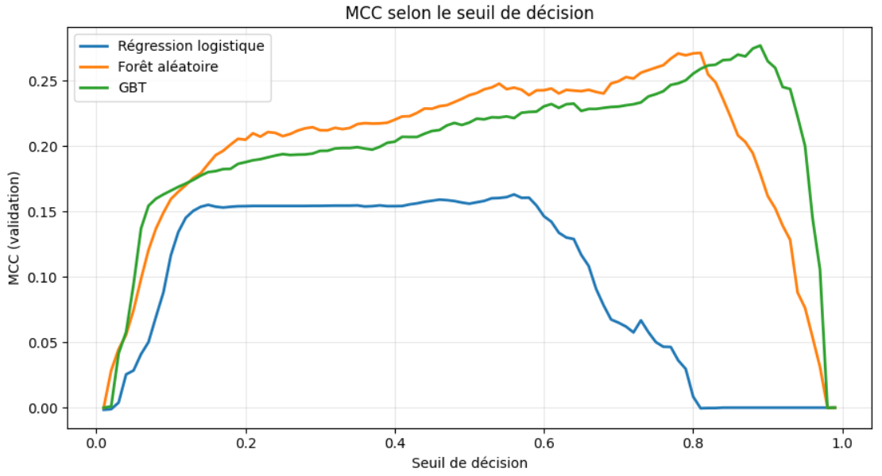
FIGURE 3.2 – MCC selon le seuil de décision (jeu de validation, échantillon à 10 %)
La forêt aléatoire conserve un MCC élevé sur une large plage de seuils, alors que le GBT atteint son maximum dans une zone étroite, autour de 0,89 : il est plus sensible au choix du seuil. La régression logistique plafonne autour de 0,16, quel que soit le seuil. Pour le modèle final, le seuil retenu est celui qui maximise le MCC sur le jeu de validation, soit 0,69 (TABLEAU 3.6). Il est fixé avant l'évaluation sur le jeu de test et n'est plus modifié ensuite.

3.6 Évaluation finale

3.6.1 Performance sur le jeu de test
Le modèle final (GBT, profondeur 6, 150 itérations, pas de 0,05, entraîné sur 335 040 pièces) est évalué une seule fois sur le jeu de test, qui n'a servi à aucune décision jusqu'ici. Le seuil de 0,69 choisi en validation est appliqué tel quel.
modele_final = Pipeline(stages=[assembleur, gbt_final()]).fit(train_opt)
modele_final.write().overwrite().save(f"{BASE}/modeles/gbt_final")
pred_test = (modele_final.transform(test_sel)
.select("Id", "Response",
vector_to_array("probability")[1].alias("p"))
.toPandas())
# seuil fixé en validation, appliqué tel quel
metriques(y_t, pred_test["p"].to_numpy(), params["seuil"])

Modèle | Seuil | Exactitude | Précision | Rappel | F1 | AUC-PR | MCC
GBT final (150 variables) | 0,69 | 99,47 % | 71,2 % | 11,5 % | 0,197 | 0,197 | 0,284
GBT sans les variables « pièce suivante » | 0,23 | 99,32 % | 30,6 % | 15,3 % | 0,204 | 0,114 | 0,213
TABLEAU 3.7 – Résultats sur le jeu de test (177 318 pièces, dont 1 013 défectueuses)
Le MCC atteint 0,284 sur le jeu de test, contre 0,301 en validation. Cette légère baisse est attendue, puisque le seuil a été choisi sur la validation, et elle reste dans la marge de variabilité observée : le modèle généralise correctement à des pièces qu'il n'a jamais vues.
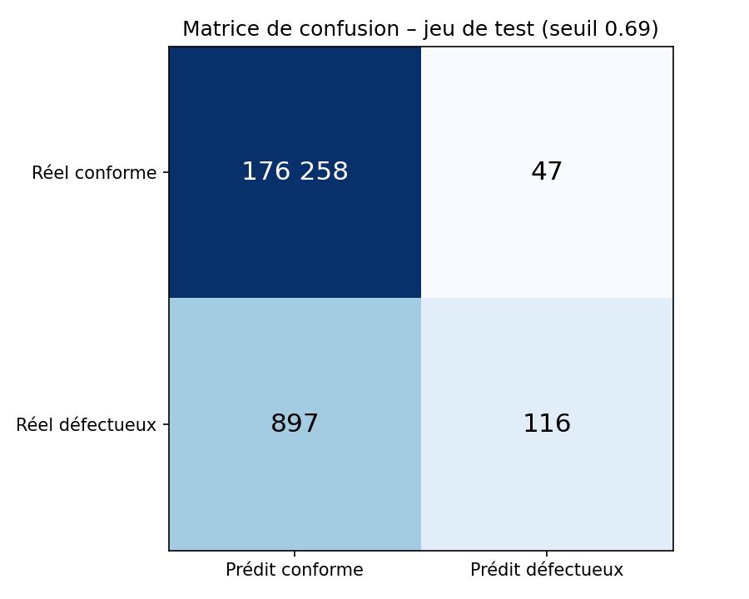
FIGURE 3.3 – Matrice de confusion du modèle final sur le jeu de test (seuil 0,69)
La matrice de confusion (FIGURE 3.3) décrit un modèle prudent. Sur 163 pièces signalées, 116 sont réellement défectueuses : 7 alertes sur 10 sont justifiées (précision de 71 %). En revanche, seuls 116 des 1 013 défauts sont détectés (rappel de 11,5 %). En contexte industriel, ce profil correspond à un outil de tri ciblé : chaque alerte mérite une inspection, mais le modèle ne remplace pas le contrôle de qualité existant. À titre de comparaison, le modèle naïf obtiendrait 99,43 % d'exactitude sur ce même jeu, contre 99,47 % pour le GBT.

3.6.2 Dépendance aux variables « pièce suivante »
Deux variables temporelles, diff_id_suiv et ecart_suiv, exploitent la pièce qui suit dans le flux de production (section 2.7.2). Pour mesurer leur poids, le même GBT est réentraîné sans elles, avec un seuil à nouveau optimisé sur le jeu de validation :
sans_suiv = [v for v in selection if not v.endswith("_suiv")] # 148 variables
assembleur_ss = VectorAssembler(inputCols=sans_suiv, outputCol="features",
handleInvalid="keep")

Sans ces deux variables, le MCC sur le jeu de test tombe de 0,284 à 0,213, et l'AUC-PR de 0,197 à 0,114 (TABLEAU 3.7). Le seuil optimal chute à 0,23 : le modèle détecte un peu plus de défauts (155), mais au prix de 351 fausses alertes, et la précision descend à 31 %. Environ un quart de la performance provient donc de l'ordre de passage des pièces.
Ce résultat a une double lecture. Sur le plan opérationnel, il fixe la performance attendue en temps réel, lorsque la pièce suivante n'est pas encore connue : un MCC d'environ 0,21. Sur le plan métier, il montre que les défauts ne surviennent pas isolément, mais par séries de pièces consécutives, ce qui oriente vers des causes de type « lot » : dérive d'un réglage, lot de matière première, intervention sur une machine.

3.6.3 Importance des variables
Le GBT attribue à chaque variable une importance qui mesure sa contribution aux décisions des arbres. La FIGURE 3.4 présente les vingt variables les plus importantes du modèle final, colorées selon leur famille.
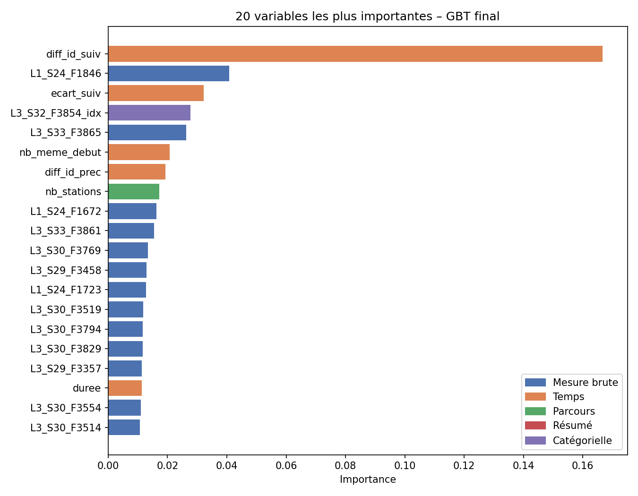
FIGURE 3.4 – Vingt variables les plus importantes du modèle GBT final
Rang | Variable | Famille | Station | Importance
1 | diff_id_suiv | Temps | — | 0,167
2 | L1_S24_F1846 | Mesure brute | S24 | 0,041
3 | ecart_suiv | Temps | — | 0,032
4 | L3_S32_F3854_idx | Catégorielle | S32 | 0,028
5 | L3_S33_F3865 | Mesure brute | S33 | 0,026
TABLEAU 3.8 – Les cinq variables les plus importantes du modèle final
Famille de variables | Importance | Station | Importance
Mesure brute | 64,7 % | S30 | 23,7 %
Temps | 27,1 % | S29 | 16,2 %
Résumé | 2,8 % | S24 | 12,3 %
Catégorielle | 2,8 % | S33 | 7,1 %
Parcours | 2,6 % | S32 | 3,5 %
TABLEAU 3.9 – Importance cumulée par famille de variables et par station
Les mesures brutes concentrent 64,7 % de l'importance du modèle et les variables temporelles 27,1 %, alors que ces dernières ne représentent que 8 des 150 variables : à nombre égal, ce sont de loin les plus informatives. Les variables de parcours pèsent peu (2,6 %), non parce que le parcours n'a pas d'effet, mais parce que leur information est déjà portée par les mesures : une pièce qui passe par S32 possède des mesures à S32, et le codage −999 signale les stations non visitées.
Par station, une fois écartés les 31,8 % de l'importance qui reviennent à des variables non rattachées à une station (variables temporelles, résumé, nombre de stations), S30, S29 et S24 dominent. On retrouve S24, repérée au chapitre 2 pour un taux de défauts presque deux fois plus élevé que S25, ainsi que S32, présente à la fois par une mesure et par sa variable catégorielle.

3.6.4 Analyse des erreurs
Pour comprendre où le modèle se trompe, on compare les quatre groupes de la matrice de confusion selon quelques caractéristiques de leurs pièces (valeurs moyennes sur le jeu de test) :
Groupe | Pièces | Probabilité moyenne | Stations visitées | Mesures | Durée | Passage par S32
Conformes bien classées (VN) | 176 258 | 0,023 | 12,1 | 182 | 10,7 | 2,0 %
Défauts détectés (VP) | 116 | 0,884 | 9,9 | 184 | 22,1 | 75,0 %
Défauts manqués (FN) | 897 | 0,096 | 11,9 | 182 | 12,4 | 7,6 %
Fausses alertes (FP) | 47 | 0,824 | 11,4 | 174 | 11,8 | 91,5 %
TABLEAU 3.10 – Profil des erreurs du modèle sur le jeu de test
Les défauts détectés ont un profil très marqué : les trois quarts passent par la station S32, ils visitent moins de stations que la moyenne et restent deux fois plus longtemps dans la production. Les défauts manqués, à l'inverse, ressemblent en tout point aux pièces conformes : même nombre de stations et de mesures, durée proche et passage par S32 rare. Leur probabilité moyenne (0,096) est d'ailleurs à peine supérieure à celle des pièces conformes. Près de 9 défauts sur 10 n'ont donc aucune signature visible dans les données disponibles.
Les fausses alertes passent à 92 % par S32. Le modèle a appris, à juste titre, que cette station est risquée, mais toutes les pièces qui y passent ne sont pas défectueuses : c'est la limite d'un signal fort, mais non suffisant.

3.7 Forage non supervisé
Pour compléter la classification, deux méthodes non supervisées abordent la question du parcours sous un autre angle. Elles portent sur l'ensemble des 1 183 747 pièces ; la variable cible n'intervient qu'après coup, pour interpréter les résultats.

3.7.1 Segmentation des parcours (K-means)
On regroupe les pièces selon les stations qu'elles visitent : chaque pièce est décrite par un vecteur de 52 indicateurs de visite (0 ou 1). Le nombre de groupes k est choisi avec le score de silhouette [12], calculé sur un échantillon de 15 % des pièces pour limiter le temps de calcul.
cols_visite = [c for c in parcours.columns if c.startswith("visite_S")]
vec_km = (VectorAssembler(inputCols=cols_visite, outputCol="features")
.transform(parcours.fillna(0, subset=cols_visite)))
ech_km = vec_km.sample(0.15, seed=42).cache()
for k in [3, 4, 5, 6, 8, 10, 12]:
modele = KMeans(k=k, seed=42).fit(ech_km)
sil[k] = ClusteringEvaluator().evaluate(modele.transform(ech_km))
km = KMeans(k=4, seed=42).fit(vec_km) # k retenu, sur toutes les pièces

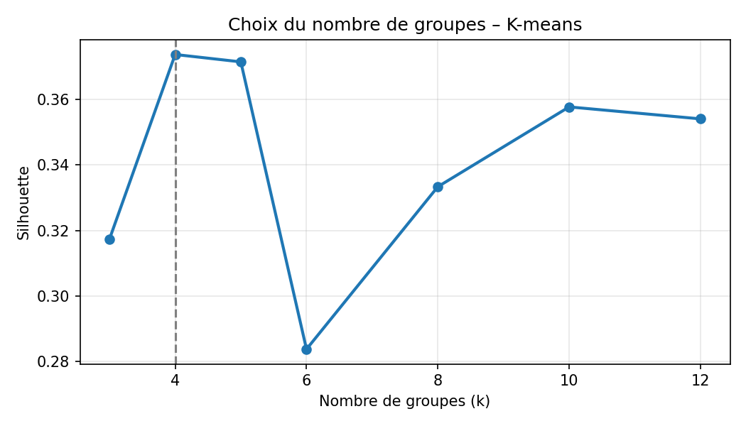
FIGURE 3.5 – Score de silhouette selon le nombre de groupes
Le score de silhouette est maximal pour k = 4 (0,374), suivi de près par k = 5. Il chute nettement à k = 6, puis remonte pour 10 groupes, qui découpent les grandes familles en sous-variantes. Une valeur autour de 0,37 traduit une structure réelle mais imparfaite : certains parcours se situent à la frontière entre deux familles. On retient k = 4, puis le modèle est entraîné sur l'ensemble des pièces.
Groupe | Famille de parcours | Stations typiques | Pièces | Défauts | Taux
1 | Lignes 1 et 2 (S24, S26) | S24, S26, S29, S30, S33, S34, S37 | 267 738 | 1 955 | 0,73 %
0 | Ligne 0, branche S12 à S20 | S12, S13, S15, S17, S18, S20, S29, S30, S33, S34, S37 | 241 527 | 1 316 | 0,54 %
2 | Ligne 0, variante A | S0, S1, S2, S5, S7, S8, S29, S30, S33, S34, S36, S37 | 378 194 | 2 026 | 0,54 %
3 | Ligne 0, variante B | S0, S1, S3, S4, S6, S8, S29, S30, S33, S34, S35, S37 | 296 288 | 1 582 | 0,53 %
Total |  |  | 1 183 747 | 6 879 | 0,58 %
TABLEAU 3.11 – Profil des groupes de parcours (K-means, k = 4)
Les stations typiques sont celles dont la valeur au centre du groupe dépasse 0,5, c'est-à-dire celles que visitent plus de la moitié des pièces du groupe. Les quatre groupes correspondent à des familles de produits distinctes, qui se rejoignent toutes sur la ligne 3 (S29, S30, S33, S34 et S37). Le groupe passant par les lignes 1 et 2 présente le taux de défauts le plus élevé (0,73 %, soit 1,26 fois la moyenne), alors que les trois familles de la ligne 0 se situent entre 0,53 % et 0,54 %. Ce résultat rejoint l'exploration du chapitre 2, où S24 et S26 figuraient parmi les stations les plus risquées. Les écarts restent toutefois modestes : le parcours permet d'identifier des familles plus exposées, mais il n'explique pas à lui seul l'apparition des défauts.
Important :
× K-means repose sur la distance euclidienne, qui n'est pas idéale pour des vecteurs binaires. Une distance de Jaccard serait plus adaptée, mais elle n'est pas proposée par Spark MLlib.

3.7.2 Règles d'association (FP-Growth)
Le K-means compare des familles entières ; FP-Growth [11] permet de descendre au niveau des combinaisons de stations. Chaque pièce est vue comme un panier contenant les stations visitées. Les 44 stations visitées par 1 % à 80 % des pièces sont conservées comme articles : les stations quasi universelles n'apportent aucune information, et les plus rares produiraient des règles peu fiables.
Le défaut étant rare (0,58 %), une règle « stations ⇒ défaut » a un support trop faible pour être recherchée directement sur l'ensemble des pièces sans faire exploser le nombre de combinaisons. On procède donc en deux temps : FP-Growth recherche les combinaisons fréquentes parmi les 6 879 pièces défectueuses, puis le taux de défauts et le lift de chaque combinaison sont calculés sur les 1 183 747 pièces.
# 44 stations visitées par 1 % à 80 % des pièces
items_utiles = [c for c, v in taux_visite.items() if 0.01 <= v <= 0.80]
articles = [F.when(F.col(c) == 1, F.lit(c.replace("visite_", "")))
for c in items_utiles]
trans = parcours.select("Response",
F.array_compact(F.array(*articles)).alias("items"))
defauts = trans.filter("Response = 1")
fpg = FPGrowth(itemsCol="items", minSupport=0.02).fit(defauts)
# 1 136 combinaisons d'au plus trois stations
cands = fpg.freqItemsets.filter(F.size("items") <= 3).toPandas()
# taux de défauts et lift de chaque combinaison : calculés sur toutes les pièces

La mesure à regarder est le lift : c'est le rapport entre le taux de défauts des pièces qui présentent la combinaison et le taux moyen de 0,58 %. Un lift de 3 signifie que le défaut est trois fois plus fréquent que la moyenne. Le taux de défauts correspond à la confiance de la règle « combinaison ⇒ défaut ».
Combinaison (antécédent) | Part des défauts | Pièces | Taux de défauts (confiance) | Lift
S24 + S26 + S32 | 3,2 % | 2 600 | 8,50 % | 14,6
S24 + S32 + S36 | 2,2 % | 1 767 | 8,43 % | 14,5
S24 + S32 | 3,9 % | 3 503 | 7,71 % | 13,3
S26 + S32 + S36 | 2,7 % | 2 544 | 7,43 % | 12,8
S26 + S32 | 5,1 % | 4 980 | 7,07 % | 12,2
S26 + S32 + S35 | 2,4 % | 2 411 | 6,76 % | 11,6
S32 + S36 | 8,6 % | 12 511 | 4,75 % | 8,2
S32 | 16,1 % | 24 543 | 4,51 % | 7,8
TABLEAU 3.12 – Combinaisons de stations les plus associées aux défauts (FP-Growth)
Parmi les 1 136 combinaisons candidates d'au plus trois stations, seules celles qui concernent au moins 1 000 pièces sont conservées, puis classées par lift. La station S32 est présente dans toutes les règles les plus fortes : à elle seule, elle multiplie le risque de défaut par 7,8 et regroupe 16,1 % des défauts. Le risque augmente encore lorsque S32 est combinée à la station S24 (ligne 1) ou S26 (ligne 2) : la règle {S24, S26, S32} ⇒ défaut atteint une confiance de 8,50 % et un lift de 14,6, soit une pièce défectueuse sur douze. Les deux facteurs de risque se cumulent, puisque la famille des lignes 1 et 2 seule n'augmentait le risque que de 1,26 fois (TABLEAU 3.11). Les règles qui ajoutent S35 ou S36 apportent peu, car ces stations sont visitées par près de la moitié des pièces.
Important :
× Un premier essai avec un support minimal de 10 % n'a produit que des combinaisons au lift voisin de 1 : ce seuil ne retenait que les parcours les plus courants, dont le taux de défauts est par construction proche de la moyenne. Le support a été abaissé à 2 % pour faire apparaître les combinaisons rares mais risquées.
× Une règle d'association révèle un lien, pas une cause. La station S32 n'étant visitée que par 2 % des pièces, il pourrait s'agir d'un poste de contrôle ou de retouche vers lequel les pièces suspectes sont dirigées. Seuls les responsables de la production pourraient le confirmer.

3.8 Tableau de bord Power BI
Power BI ne peut pas charger efficacement les 7,2 Go de données brutes. Spark produit donc des fichiers CSV légers, issus d'agrégations ou de prédictions, qui servent de source au tableau de bord [7]. Le TABLEAU 3.13 présente l'organisation des trois pages.
Page | Visuels | Fichiers sources | Question traitée
Vue d’ensemble | Pièces, défauts et taux global ; taux par famille de produits ; évolution dans le temps ; filtre par famille | kmeans_pieces  kmeans_groupes  agregat_periodes | Quand et dans quelles familles les défauts apparaissent-ils ?
Zones à risque | Dix combinaisons au lift le plus élevé ; importance des stations dans le modèle | regles_fpgrowth  importance_variables | Quelles stations et quels parcours surveiller ?
Performance du modèle | Curseur de seuil ; MCC, précision, rappel et matrice de confusion recalculés en direct | predictions_test | Quel seuil d’alerte choisir ?
TABLEAU 3.13 – Structure du tableau de bord Power BI
La mise en place suit les étapes suivantes :
□ Copier le dossier export sur le disque Windows (/mnt/c/...) : la recherche Windows ne voit pas les fichiers stockés dans WSL, et Power BI les lit mal
□ Régler les paramètres régionaux d'importation sur Anglais (États-Unis), pour que le point décimal des fichiers CSV soit correctement interprété
□ Obtenir les données → Texte/CSV → importer les fichiers un par un
□ Relier les tables kmeans_pieces et kmeans_groupes par la colonne groupe
□ Créer les mesures DAX, puis construire les trois pages
La première page (FIGURE 3.6) donne une vue d'ensemble de la production : nombre de pièces, nombre de défauts et taux global, taux de défauts par famille de produits issue du K-means, et évolution dans le temps. Un segment filtre toute la page par famille de produits, grâce à la relation entre la table des pièces et celle des groupes. La courbe temporelle montre que le taux de défauts présente des pics marqués à certaines périodes, ce qui conforte l'hypothèse de défauts survenant par séries.
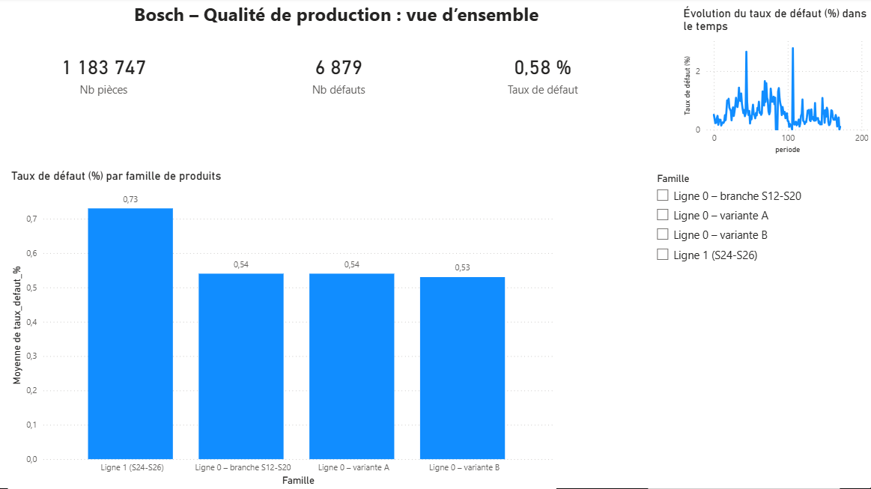
FIGURE 3.6 – Tableau de bord Power BI : vue d’ensemble de la production
La deuxième page (FIGURE 3.7) est consacrée aux zones à risque. À gauche figurent les dix combinaisons de stations au lift le plus élevé selon FP-Growth ; à droite, l'importance des stations dans le modèle GBT. Les deux approches, l'une descriptive et l'autre prédictive, convergent vers les mêmes zones : la station S24 de la ligne 1, la station S32 et la fin de la ligne 3.
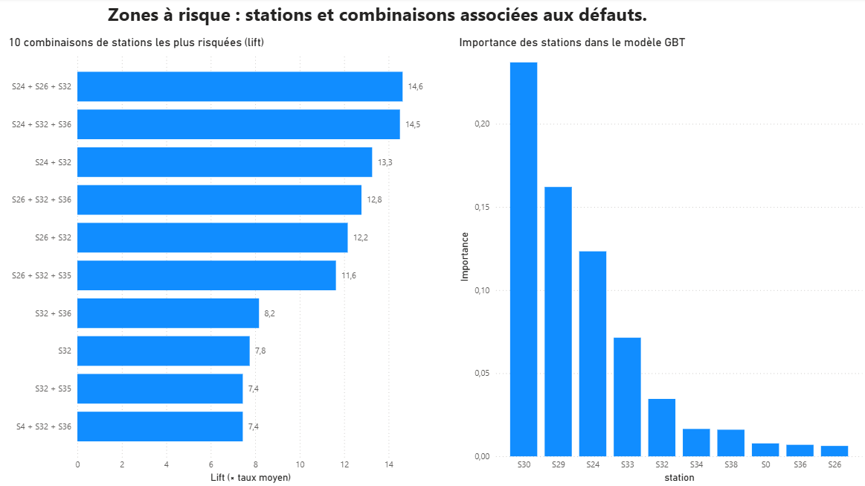
FIGURE 3.7 – Tableau de bord Power BI : zones à risque
La troisième page (FIGURE 3.8) rend le modèle directement exploitable par un responsable qualité. Un paramètre de seuil, réglable de 0,05 à 0,95, est relié à des mesures DAX qui recalculent en temps réel la matrice de confusion, la précision, le rappel et le MCC à partir des 177 318 probabilités prédites sur le jeu de test :
Seuil choisi = SELECTEDVALUE(Seuil[Seuil], 0.69)
VP = VAR s = [Seuil choisi] RETURN
CALCULATE(COUNTROWS(predictions_test), predictions_test[Response] = 1,
predictions_test[p] >= s)
FN = CALCULATE(COUNTROWS(predictions_test), predictions_test[Response] = 1) - [VP]
MCC = DIVIDE(1.0 * [VP] * [VN] - 1.0 * [FP] * [FN],
SQRT(1.0 * ([VP] + [FP]) * ([VP] + [FN])
* ([VN] + [FP]) * ([VN] + [FN])))

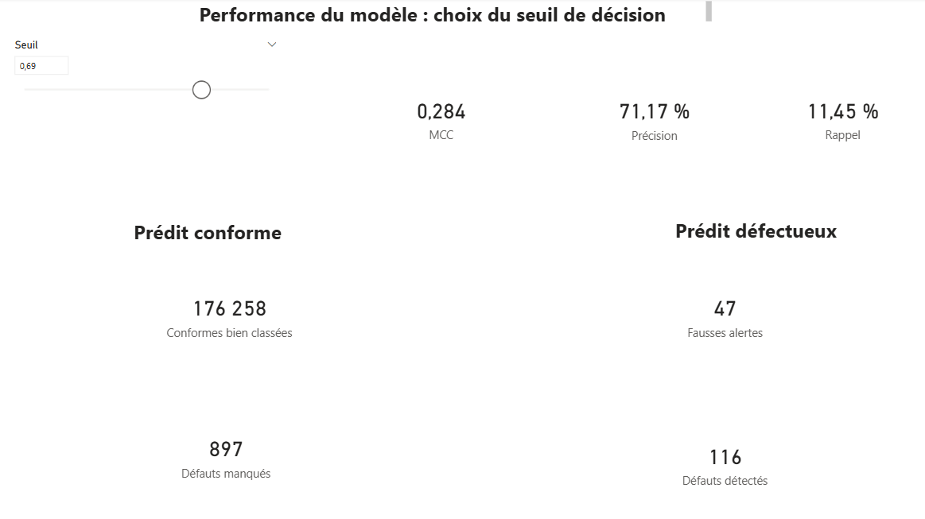
FIGURE 3.8 – Tableau de bord Power BI : performance du modèle et choix du seuil
Avec le seuil de 0,69, le tableau de bord retrouve exactement les résultats obtenus avec Spark (MCC de 0,284, 116 défauts détectés pour 47 fausses alertes), ce qui valide la chaîne complète, de PySpark jusqu'à Power BI. En abaissant le seuil à 0,30, le nombre de défauts détectés passe à 169, mais les fausses alertes sont multipliées par près de six (269) et le MCC recule à 0,251. Le choix du seuil devient ainsi une décision opérationnelle, qui dépend du coût relatif d'une inspection inutile et d'un défaut qui atteint le client.
Important :
× Les produits qui apparaissent dans la formule du MCC dépassent 10¹⁵ : la multiplication par 1.0 force un calcul en nombres décimaux et évite un dépassement de capacité des entiers.
× Le tableau de bord s'appuie sur des fichiers CSV figés. Dans un déploiement réel, ils seraient remplacés par une connexion à un entrepôt de données alimenté par la chaîne Spark, avec une actualisation planifiée.

3.9 Interface graphique interactive
Le tableau de bord Power BI fonctionne bien, mais il faut avoir le logiciel installé, et on ne peut utiliser que les filtres prévus au départ. Nous voulions aussi qu'une personne puisse explorer les résultats elle-même, sans Power BI. Nous avons donc écrit une petite application web avec Streamlit [40], une bibliothèque Python qui affiche un script dans le navigateur, et Plotly pour les graphiques. L'application lit les fichiers CSV exportés par Spark, les mêmes que ceux de Power BI. Elle ne refait aucun calcul lourd et s'ouvre en quelques secondes sur notre ordinateur portable. Le TABLEAU 3.14 présente ses cinq pages.
Page | Interactions proposées | Question traitée
Vue d’ensemble | Filtre par famille de parcours ; seuil de taille des périodes ; indicateurs et graphiques recalculés | Combien de défauts, dans quelles familles et à quels moments ?
Stations | Filtre par ligne et par nombre de pièces ; choix d’une station et comparaison à la moyenne | Où les défauts se concentrent-ils ?
Parcours à risque | Filtres sur le nombre de stations, le lift, le nombre de pièces et la présence d’une station ; importance des variables | Quelles combinaisons de stations surveiller ?
Modèle et seuil | Curseur de seuil ; MCC, précision, rappel et matrice de confusion recalculés sur les 177 318 pièces du test | Quel seuil d’alerte choisir ?
Rechercher une pièce | Saisie du numéro d’une pièce ; pièce au hasard ; liste des pièces les plus à risque téléchargeable | Que dit le modèle pour une pièce précise ?
TABLEAU 3.14 – Pages de l’interface graphique interactive
Nous avons choisi une présentation simple, sur fond blanc : chaque page pose sa question dans son titre, et les chiffres importants sont placés dans des cartes en haut de la page. Le rouge sert seulement à signaler un risque (la station S32, les pics de défauts, les fausses alertes). La première page (FIGURE 3.9) donne les chiffres globaux et l'évolution du taux de défauts, avec un filtre par famille de parcours.
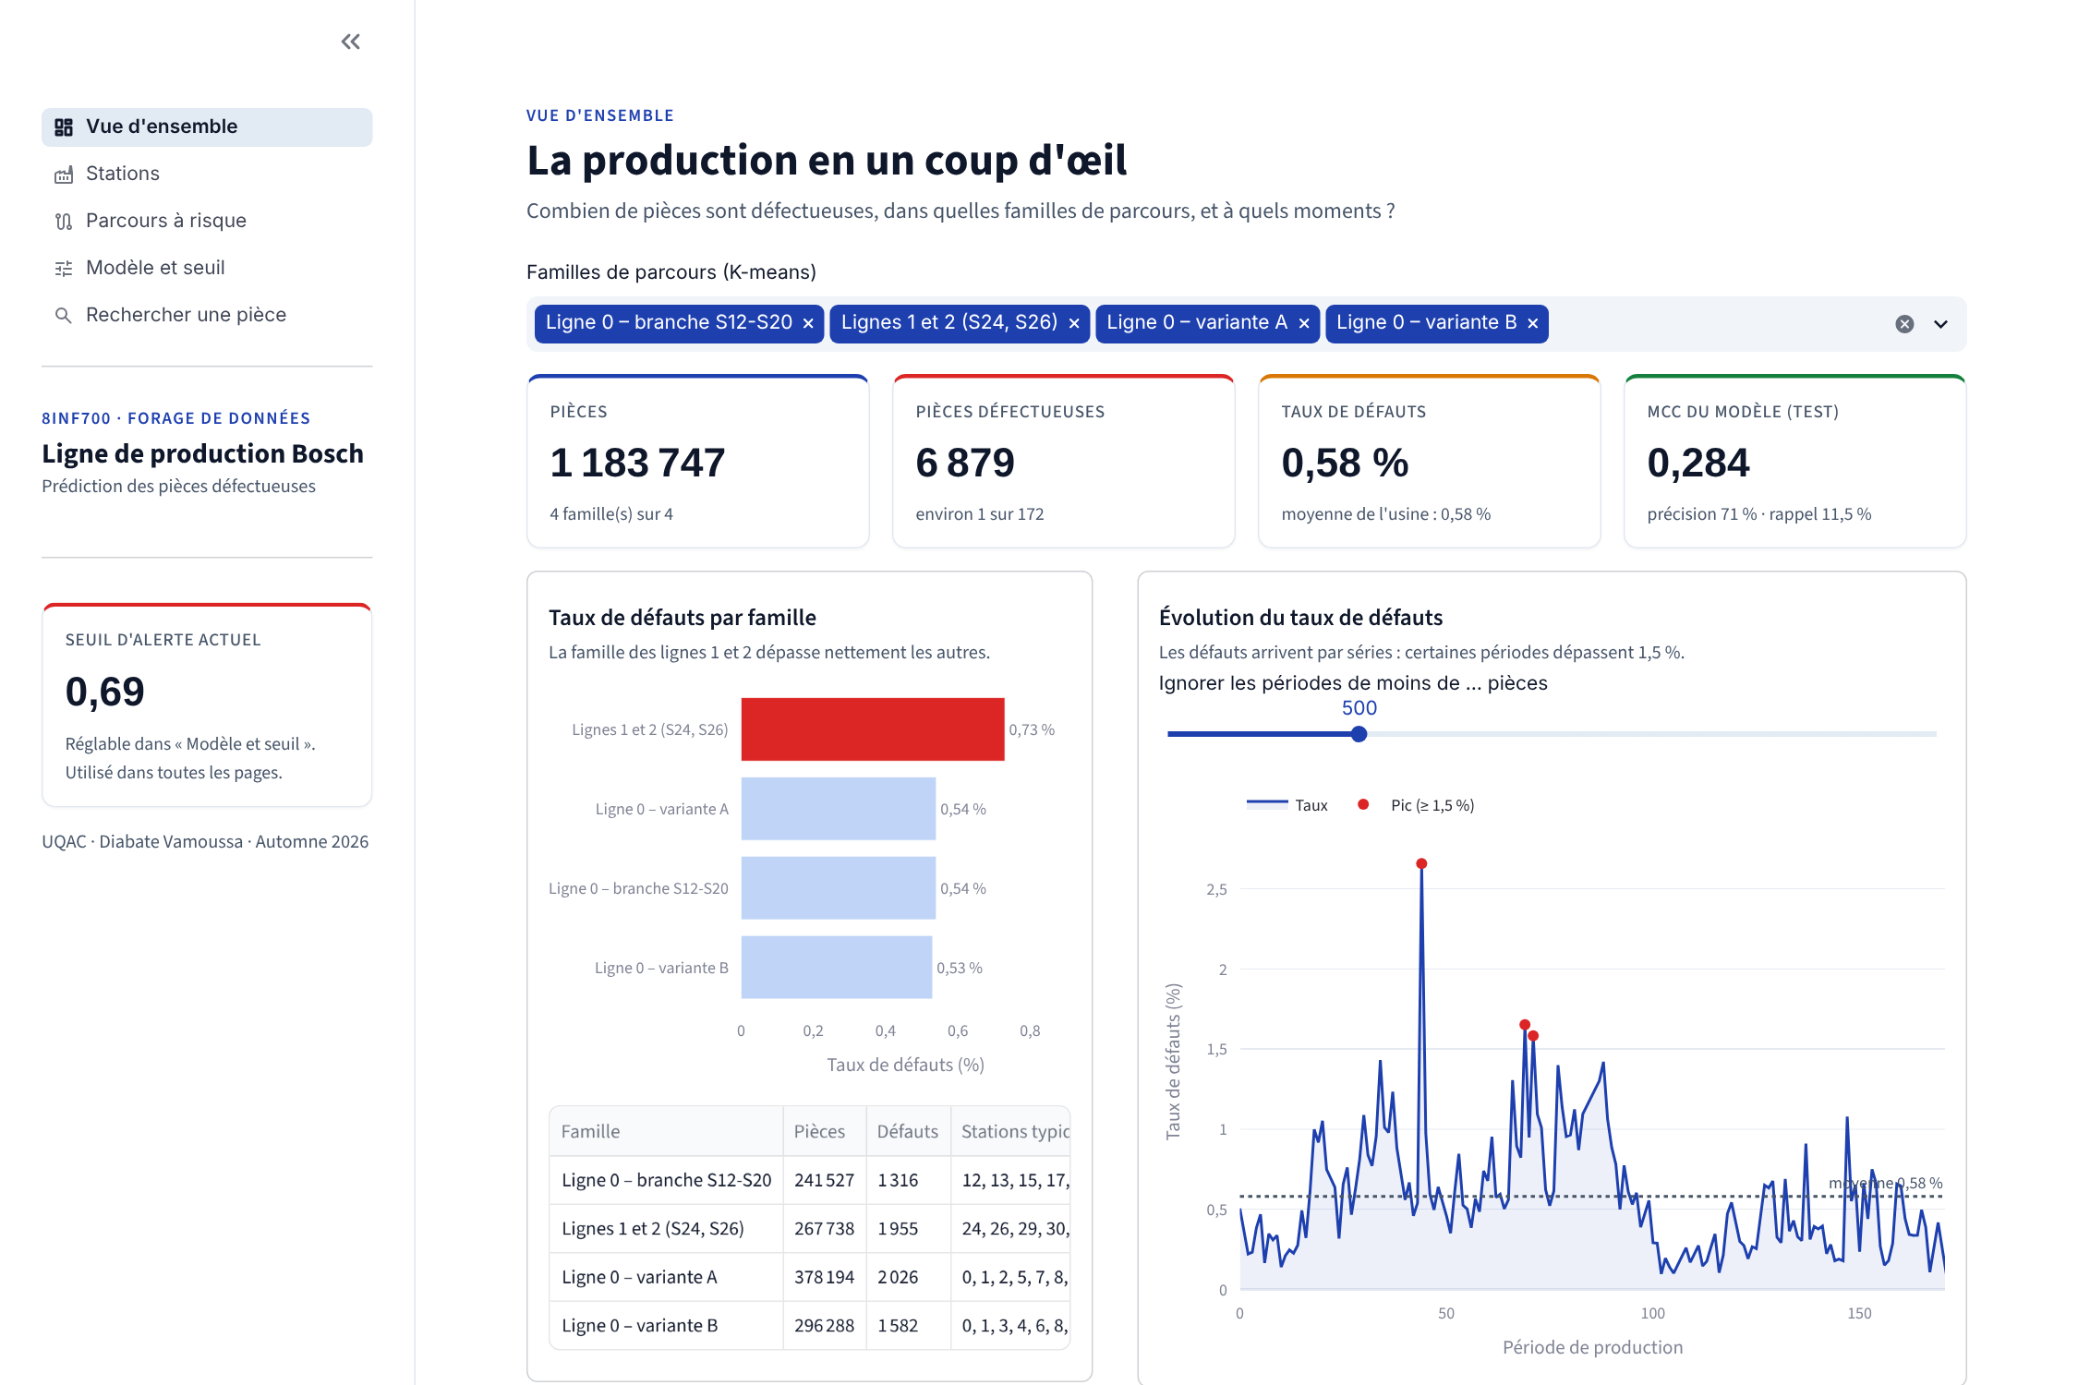
FIGURE 3.9 – Interface interactive : vue d’ensemble de la production
La page des stations (FIGURE 3.10) affiche le taux de défauts de chaque station, coloré selon la ligne. L'utilisateur choisit une station pour obtenir son nombre de pièces, son taux de défauts, son écart à la moyenne (× 7,8 pour S32) et le poids de ses variables dans le modèle.
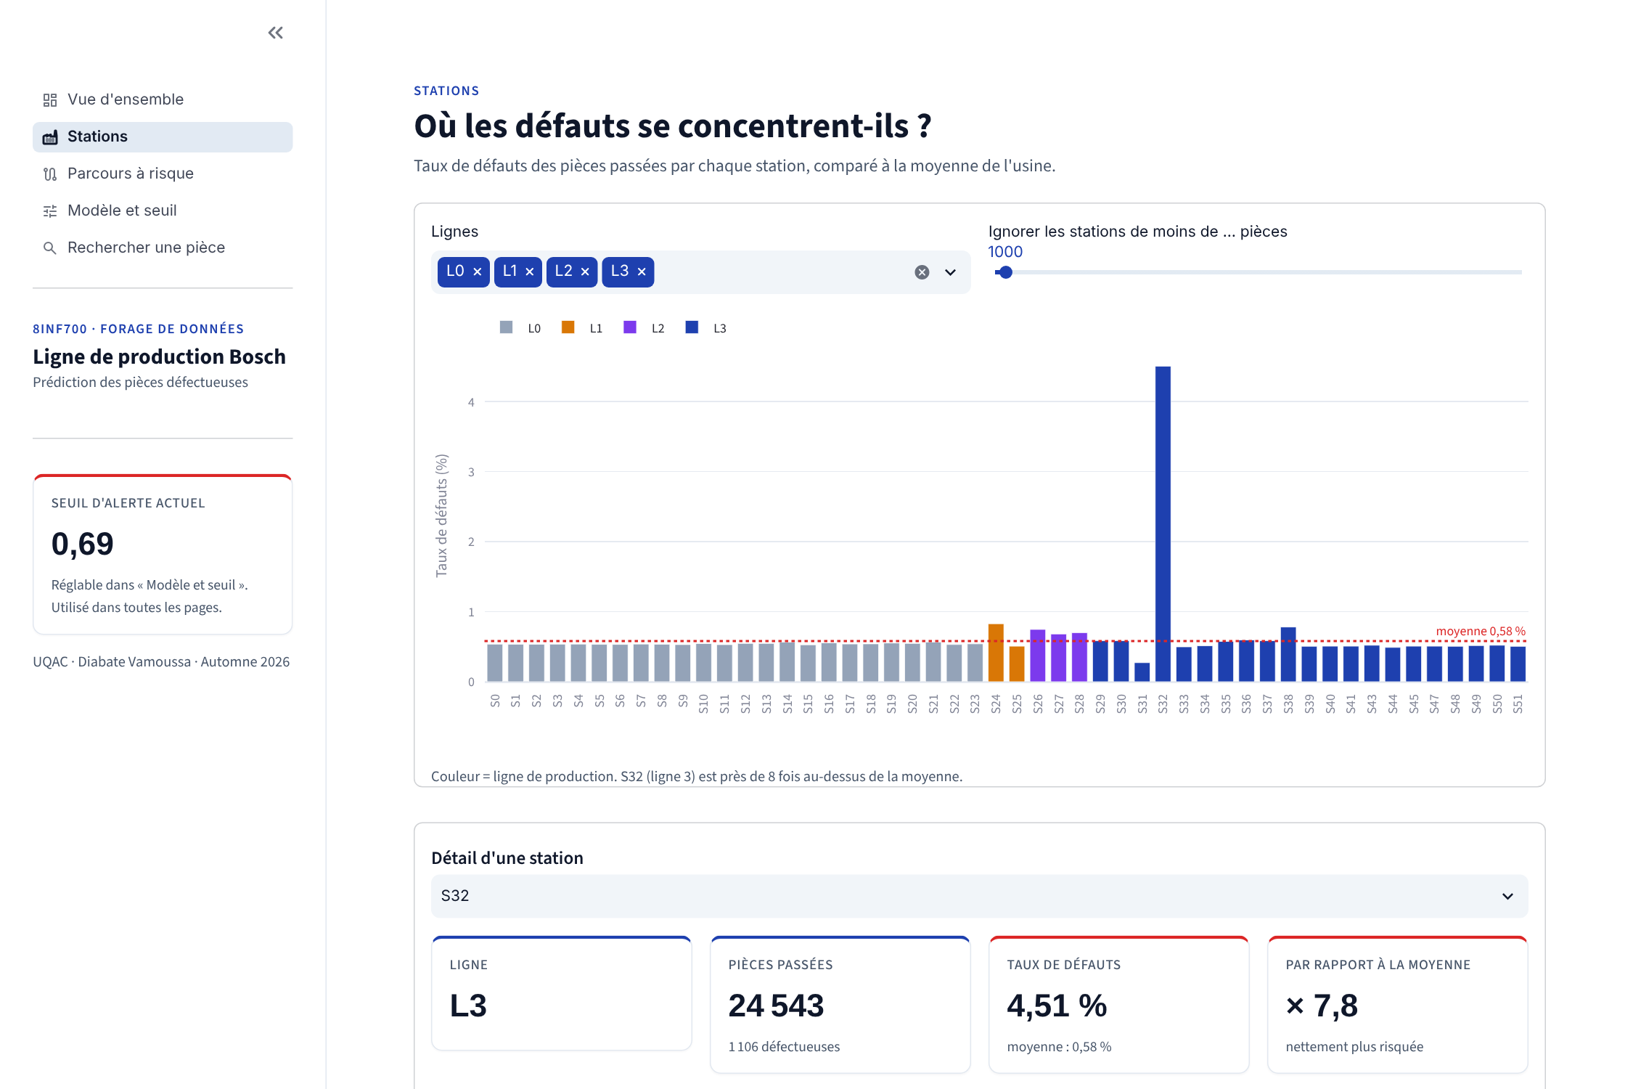
FIGURE 3.10 – Interface interactive : taux de défauts par station
Sur la page des parcours à risque (FIGURE 3.11), on peut filtrer les règles de FP-Growth, par exemple pour ne garder que les combinaisons qui contiennent S32, ou celles qui touchent au moins 5 000 pièces. Un deuxième onglet montre l'importance des variables du GBT par famille et par station.
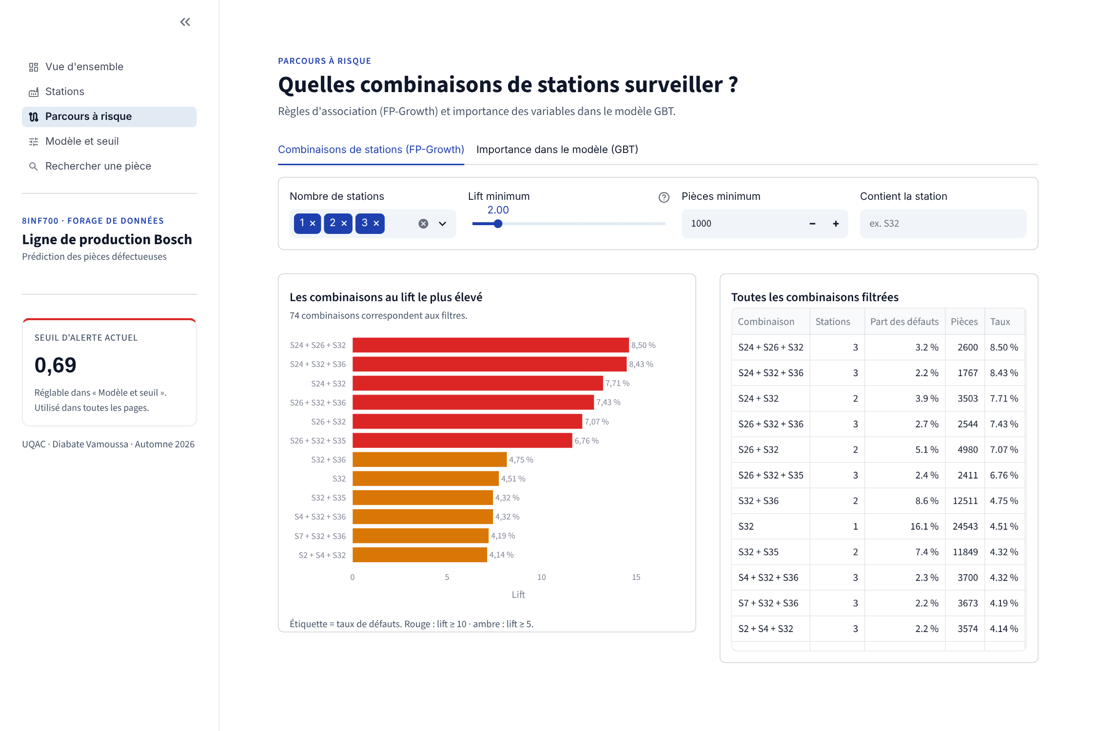
FIGURE 3.11 – Interface interactive : combinaisons de stations à risque
La page du modèle (FIGURE 3.12) reprend le curseur de seuil de Power BI et ajoute la courbe du MCC, de la précision et du rappel en fonction du seuil. Nous avons vérifié qu'avec un seuil de 0,69, on retrouve bien les chiffres de Spark : MCC de 0,284, 116 défauts détectés et 47 fausses alertes. Le seuil choisi ici est repris par les autres pages.
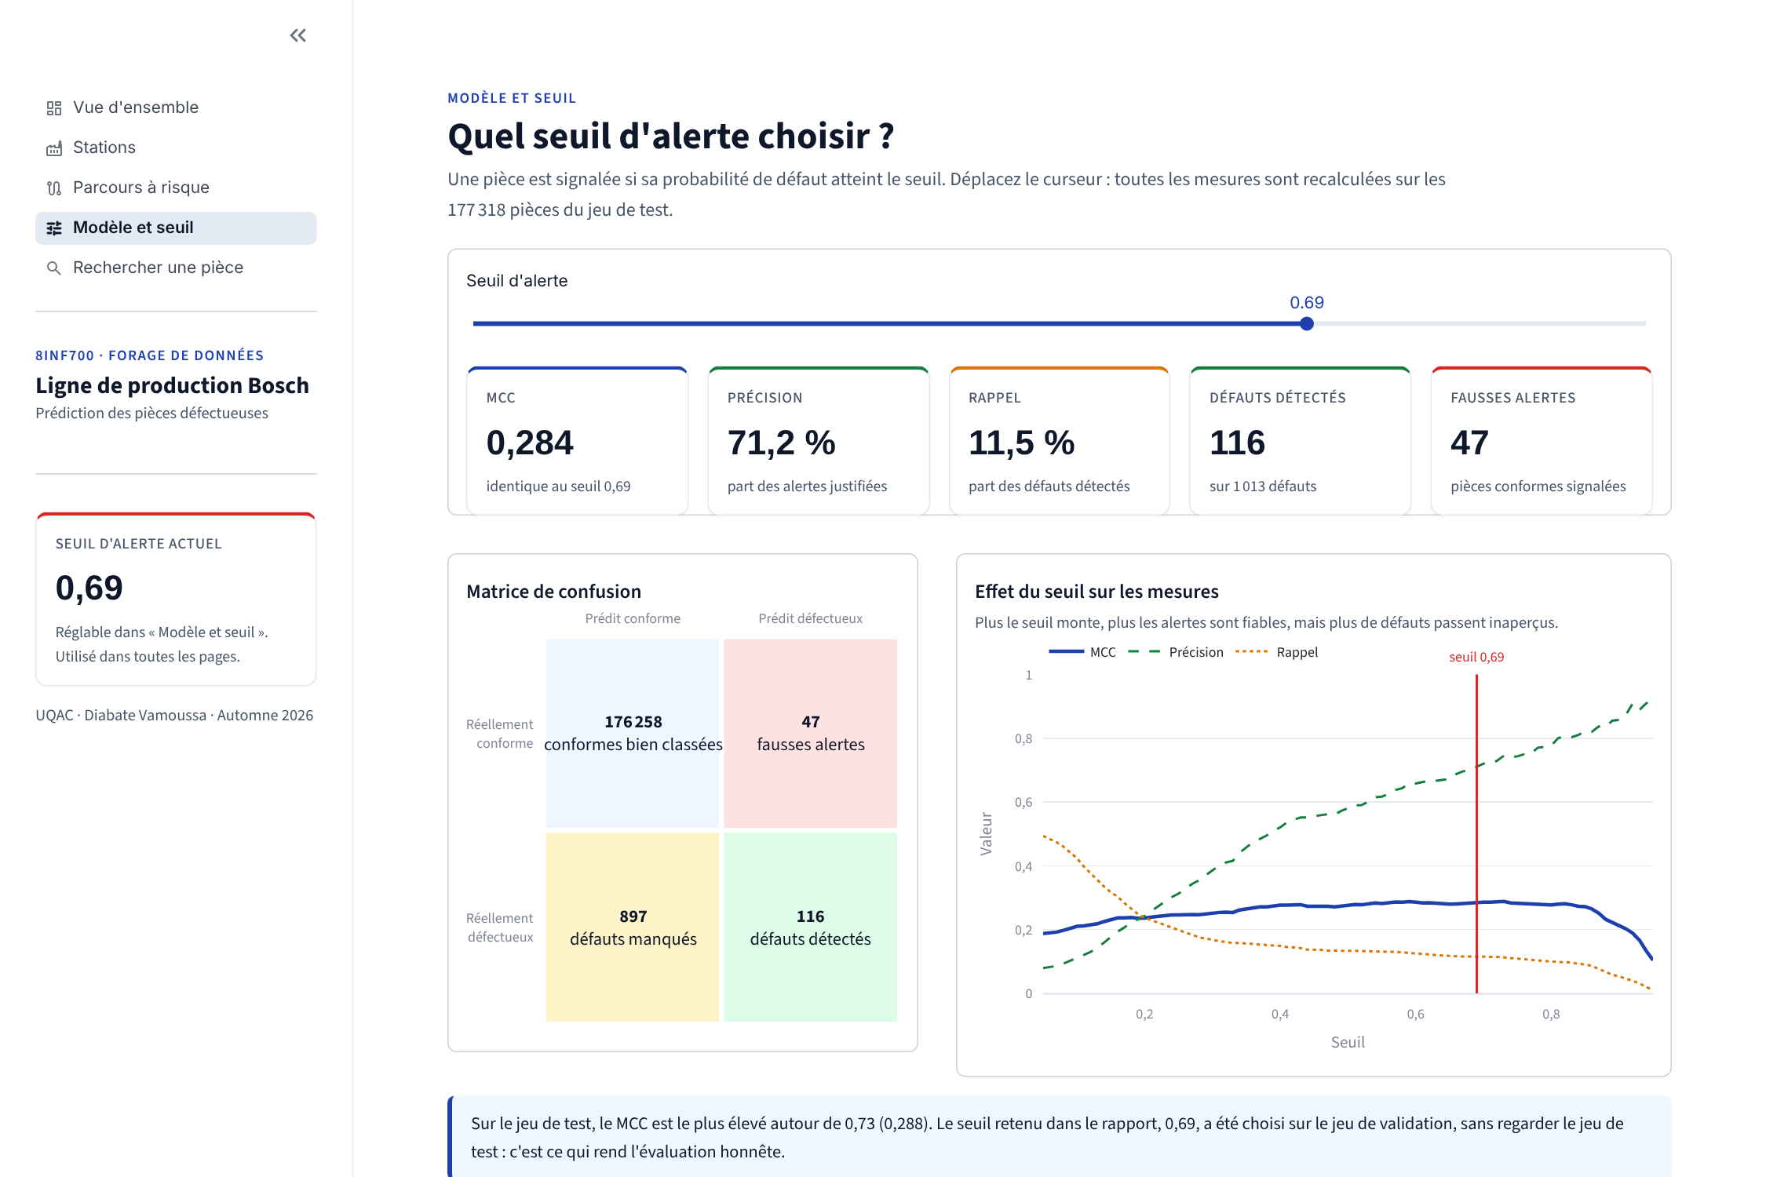
FIGURE 3.12 – Interface interactive : performance du modèle et choix du seuil
La dernière page (FIGURE 3.13) sert à regarder une pièce en particulier. On tape son numéro et on obtient sa probabilité de défaut, la décision du modèle, ce qui s'est réellement passé et sa famille de parcours. On peut aussi télécharger la liste des pièces les plus à risque, par exemple pour préparer une inspection.
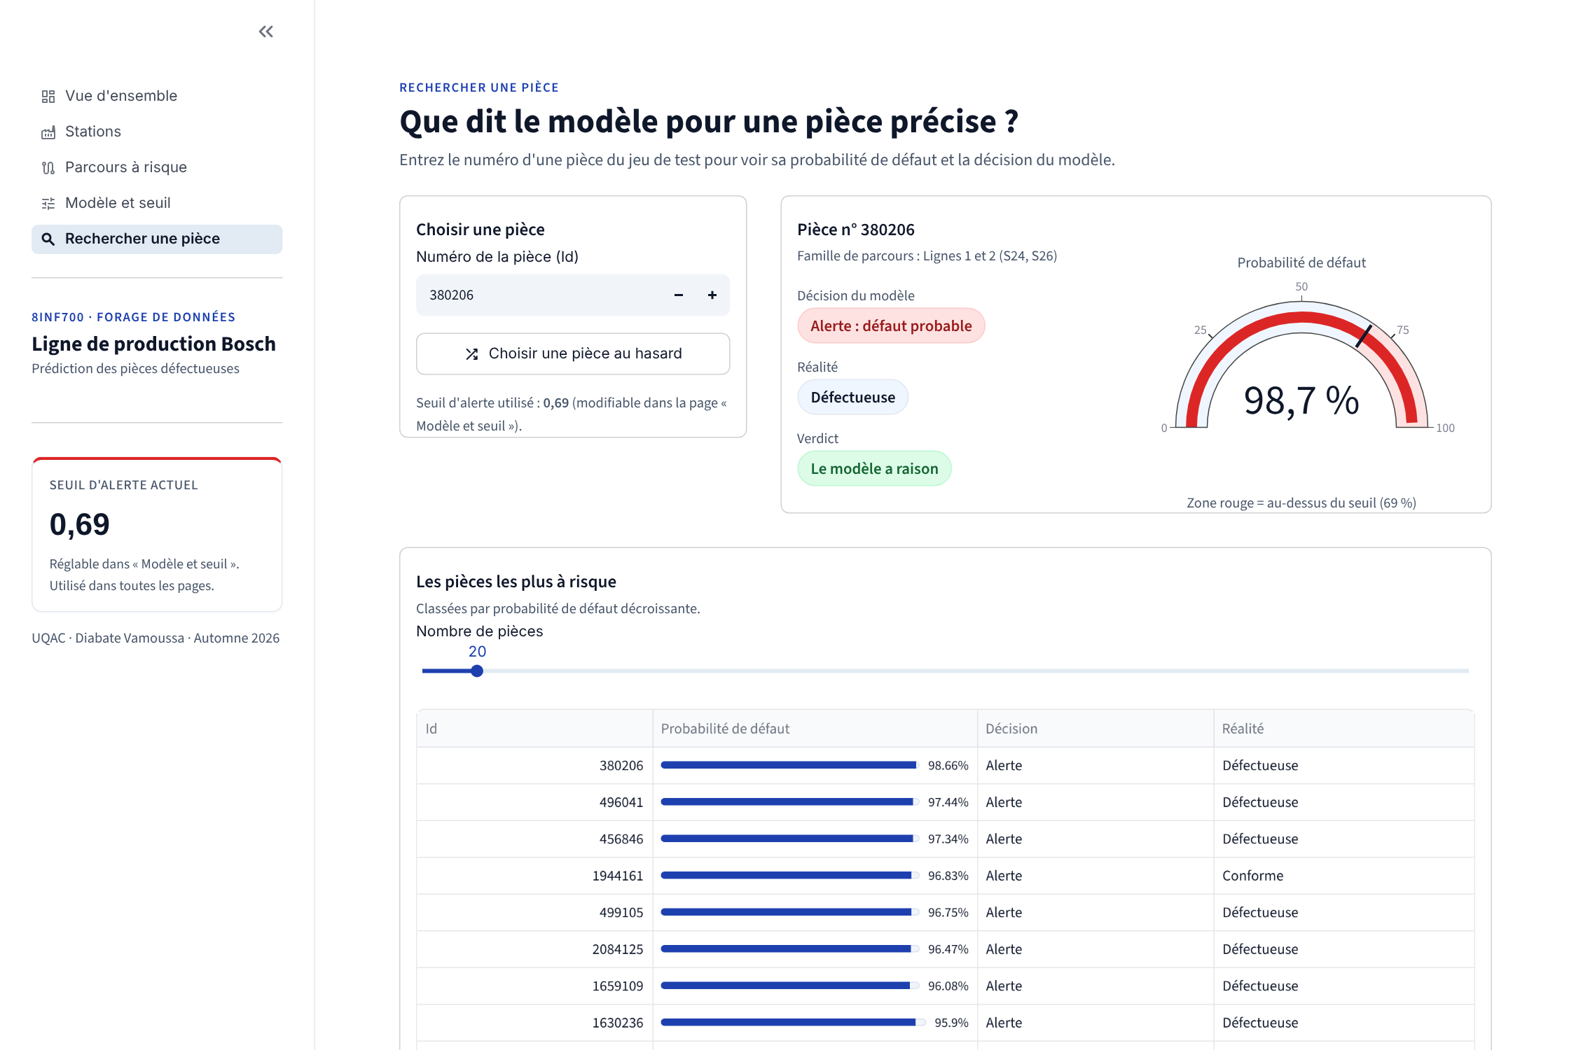
FIGURE 3.13 – Interface interactive : recherche d’une pièce
Plusieurs de ces choix viennent de nos lectures. Le curseur de seuil vient des articles sur le coût des erreurs [32], [33]. Les règles filtrables et l'importance des variables répondent aux études qui demandent des résultats explicables [34], [37], [38]. La recherche d'une pièce est notre façon de nous rapprocher d'une utilisation en usine, un point que peu d'études abordent [16], [39].
L'application tient dans un seul fichier, app_bosch.py, placé à côté du dossier des fichiers exportés. Elle se lance depuis le terminal (les étapes détaillées sont à l'annexe A) :
pip install streamlit plotly
streamlit run app_bosch.py

Important :
× Le seuil de 0,69 a été choisi sur le jeu de validation. L'application montre que, sur le jeu de test, le MCC serait un peu plus élevé autour de 0,73 (0,288), mais retenir ce seuil fausserait l'évaluation.
× Comme le tableau de bord Power BI, l'application lit des fichiers figés. Dans un déploiement réel, elle serait reliée à une source alimentée en continu par la chaîne Spark.

3.10 Leçons apprises
Pour finir ce chapitre, nous revenons sur ce que le projet nous a appris, sur les résultats comme sur la façon dont nous avons travaillé.
1. Analyse des résultats
Les trois angles d'analyse du projet convergent. L'exploration (chapitre 2) avait isolé la station S32, dont le taux de défauts atteint 4,51 %, et montré que les parcours passant par S24 étaient presque deux fois plus risqués que ceux passant par S25. Le modèle supervisé place les mesures de S24, S29, S30, S32 et S33 parmi ses variables les plus importantes. Enfin, FP-Growth fait ressortir la combinaison de S32 avec S24 ou S26 comme le parcours le plus risqué de l'usine. Nous avons donc trois méthodes différentes qui pointent vers les mêmes stations, et c'est ce qui nous rend assez confiants dans ce résultat.
Nous ne nous attendions pas à ce que le temps joue un rôle aussi important. La courbe du taux de défauts par période, l'importance des variables d'ordre de passage et la baisse du MCC quand on les retire montrent que les défauts arrivent par séries. Pour l'usine, il ne s'agit donc pas seulement de savoir quelle pièce est défectueuse, mais aussi de repérer le moment où une série commence.
2. Réponses aux questions de recherche
Question | Réponse apportée
Quelles lignes et quelles stations concentrent les défauts ? | La station S32 (4,51 % de défauts, 16,1 % de l’ensemble des défauts), puis S24 (ligne 1) et les stations de la ligne 2. Les mesures de la fin de la ligne 3 (S29, S30, S33) sont les plus prédictives.
Le parcours d’une pièce influence-t-il son risque de défaut ? | Oui : la famille des lignes 1 et 2 a un taux de 0,73 %, et la combinaison S24 + S26 + S32 atteint 8,50 % (lift de 14,6). L’effet d’une station dépend du parcours dans lequel elle s’inscrit.
Existe-t-il des périodes où le taux de défauts augmente ? | Oui : le taux varie de 0,1 % à 2,6 % selon les périodes, et les défauts surviennent par séries de pièces consécutives.
Quelles variables prédisent le mieux un défaut ? | Les mesures brutes (65 % de l’importance) et surtout les variables temporelles (27 % avec seulement 8 variables), en particulier l’écart d’identifiant avec la pièce suivante.
Quel modèle prédit le mieux les défauts, malgré leur rareté ? | Le GBT, entraîné sur un échantillon rééquilibré, avec un seuil de 0,69 : MCC de 0,284 sur le jeu de test (0,213 sans les variables « pièce suivante »).
TABLEAU 3.15 – Réponses aux questions de recherche
3. Évaluation de la démarche
Phase | Évaluation | Observations
Mise en place de l’environnement | Réussie, avec difficultés | Installation de WSL bloquée par un disque saturé ; mémoire limitée à 7,6 Go, qui a imposé une configuration prudente de Spark (5 Go pour le pilote).
Exploration | Très concluante | Les analyses par station, par parcours et par période ont orienté toute la suite ; S32 et S24 ont été repérées dès cette étape.
Préparation | Très utile | 4 266 colonnes ramenées à 827 variables (391 Mo) ; les variables temporelles construites comptent parmi les plus prédictives.
Modélisation | Concluante, avec des limites | MCC de 0,284 sur le jeu de test ; la quantité de données a davantage compté que les hyperparamètres ; dépendance aux variables « pièce suivante » mesurée.
Visualisation | Réussie | Tableau de bord Power BI de trois pages et application web interactive de cinq pages, qui reproduisent exactement les résultats de Spark.
TABLEAU 3.16 – Évaluation de la démarche par phase
4. Enseignements méthodologiques
Le premier enseignement porte sur la mesure d'évaluation. Avec 0,58 % de défauts, un modèle qui ne détecte rien a quand même une exactitude de plus de 99 %. Sans le MCC et sans le réglage du seuil, nous n'aurions pas pu comparer nos modèles correctement.
Nous avons aussi constaté que la quantité de données comptait plus que le réglage des hyperparamètres. En passant de 5 % à 40 % des pièces conformes, le MCC a gagné 0,048. Les hyperparamètres, eux, ont donné des écarts du même ordre que ceux qu'on observe entre deux exécutions identiques.
Notre ordinateur portable, avec 7,6 Go de mémoire, nous a obligés à faire des choix : le format Parquet (83 % d'espace disque en moins), la sélection de 150 variables sur 827, le sous-échantillonnage pour l'entraînement et l'évaluation sur les jeux complets. Sans Spark, même en mode local, nous n'aurions pas pu traiter ce volume.
Nous avons appris à nous méfier des variables qui marchent trop bien. En retirant les variables « pièce suivante », nous avons pu séparer ce que le modèle peut faire en fin de poste de ce qu'il pourrait faire en temps réel. Enfin, il faut accepter que toutes les causes ne soient pas dans les données : près de 9 défauts sur 10 ressemblent en tout point à des pièces conformes.
5. Limites
- Les variables sont anonymisées : on peut dire où se trouve un problème, mais pas pourquoi il se produit physiquement.
- L'unité de temps n'est pas connue officiellement, les périodes restent donc approximatives.
- Les fichiers de test de Kaggle n'ont pas d'étiquettes : l'évaluation repose uniquement sur notre propre découpage du jeu d'entraînement.
- Spark a été utilisé en mode local, sur une seule machine de 7,6 Go : les modèles ont été entraînés sur des échantillons de 335 040 pièces au plus, et non sur les 828 978 pièces du jeu d'entraînement.
- Un seul type de modèle a été optimisé ; la combinaison de plusieurs modèles n'a pas été explorée.
6. Recommandations
Si nous devions présenter ces résultats à l'usine, voici ce que nous proposerions :
- renforcer le contrôle des pièces qui passent par la station S32, surtout si elles sont aussi passées par S24 ou S26, puisqu'une pièce sur douze est alors défectueuse ;
- vérifier avec l'équipe de production si S32 est un poste de retouche ; si ce n'est pas le cas, examiner ses réglages, car ses mesures sont parmi les plus utiles au modèle ;
- quand un défaut est confirmé, contrôler aussi les pièces produites juste avant et juste après, puisque les défauts arrivent par séries ;
- déclencher une inspection quand la probabilité prédite dépasse 0,69, et baisser ce seuil dans le tableau de bord si un défaut non détecté coûte cher ;
- sur le plan technique, passer au traitement en continu avec Spark Structured Streaming, utiliser un cluster pour entraîner les modèles sur toutes les pièces, et relier le tableau de bord à des données mises à jour automatiquement.

Conclusion générale
Au début du projet, nous n'étions pas sûrs de pouvoir traiter un jeu de données aussi gros sur un simple ordinateur portable. Spark et le format Parquet nous ont finalement permis de travailler sur les 1,18 million de pièces, alors qu'un traitement classique, entièrement en mémoire, n'aurait pas suffi.
C'est la préparation des données qui nous a demandé le plus de temps, et c'est aussi elle qui a le plus apporté. En retrouvant le parcours et le temps de passage de chaque pièce à partir des noms de colonnes, nous sommes passés de 4 266 colonnes à 827 variables, puis à 150. Les 8 variables de temps que nous avons construites représentent à elles seules 27 % de l'importance du modèle.
Notre meilleur modèle, un GBT entraîné sur un échantillon rééquilibré de 335 040 pièces, obtient un MCC de 0,284 sur le jeu de test. Environ 7 alertes sur 10 correspondent à de vrais défauts, alors qu'un modèle qui répond toujours « conforme » a 99,4 % d'exactitude sans trouver un seul défaut. Les méthodes supervisées et non supervisées désignent les mêmes endroits de l'usine : la station S32, surtout quand la pièce est aussi passée par S24 ou S26. Elles montrent aussi que les défauts arrivent par séries. Avec le tableau de bord Power BI et l'application web, on peut choisir le seuil d'alerte, explorer les parcours à risque ou vérifier une pièce précise.
Le cadre CRISP-DM nous a aidés à avancer étape par étape, de la compréhension du problème jusqu'au tableau de bord. Si nous retenons une chose de ce projet, c'est que les résultats dépendent d'abord de la préparation des données et du choix d'une bonne mesure d'évaluation, et qu'il faut toujours vérifier ce que le modèle a vraiment appris.

Références
[1] Bosch, Bosch Production Line Performance, compétition Kaggle, 2016. https://www.kaggle.com/c/bosch-production-line-performance
[2] P. Chapman et al., CRISP-DM 1.0 : Step-by-step data mining guide, SPSS, 2000.
[3] D. Chicco et G. Jurman, « The advantages of the Matthews correlation coefficient (MCC) over F1 score and accuracy in binary classification evaluation », BMC Genomics, vol. 21, 2020.
[4] M. Zaharia et al., « Apache Spark : A unified engine for big data processing », Communications of the ACM, vol. 59, no 11, 2016.
[5] Apache Software Foundation, Spark MLlib Guide, https://spark.apache.org/docs/latest/ml-guide.html
[6] Apache Software Foundation, Apache Parquet Documentation, https://parquet.apache.org/docs/
[7] Microsoft, Documentation Power BI, https://learn.microsoft.com/fr-fr/power-bi/
[8] J. Han, J. Pei et H. Tong, Data Mining : Concepts and Techniques, 4e édition, Morgan Kaufmann, 2022.
[9] J. H. Friedman, « Greedy function approximation: A gradient boosting machine », The Annals of Statistics, vol. 29, no 5, 2001.
[10] L. Breiman, « Random forests », Machine Learning, vol. 45, no 1, 2001.
[11] J. Han, J. Pei et Y. Yin, « Mining frequent patterns without candidate generation », Proceedings of the ACM SIGMOD International Conference on Management of Data, 2000.
[12] P. J. Rousseeuw, « Silhouettes: A graphical aid to the interpretation and validation of cluster analysis », Journal of Computational and Applied Mathematics, vol. 20, 1987.
[13] H. Tercan et T. Meisen, « Machine learning and deep learning based predictive quality in manufacturing: a systematic review », Journal of Intelligent Manufacturing, vol. 33, no 7, p. 1879-1905, 2022. https://doi.org/10.1007/s10845-022-01963-8
[14] A. Q. Md, K. Jha, S. Haneef, A. K. Sivaraman et K. F. Tee, « A review on data-driven quality prediction in the production process with machine learning for Industry 4.0 », Processes, vol. 10, no 10, art. 1966, 2022. https://doi.org/10.3390/pr10101966
[15] H.-C. Liu, R. Liu, X. Gu et M. Yang, « From total quality management to Quality 4.0: A systematic literature review and future research agenda », Frontiers of Engineering Management, vol. 10, no 2, p. 191-205, 2023. https://doi.org/10.1007/s42524-022-0243-z
[16] P. K. Wan et T. L. Leirmo, « Human-centric zero-defect manufacturing: State-of-the-art review, perspectives, and challenges », Computers in Industry, vol. 144, art. 103792, 2023. https://doi.org/10.1016/j.compind.2022.103792
[17] Y. S. Ahmed, A. A. Abubakar, A. F. M. Arif et F. A. Al-Badour, « Advances in fault detection techniques for automated manufacturing systems in Industry 4.0 », Frontiers in Mechanical Engineering, vol. 11, art. 1564846, 2025. https://doi.org/10.3389/fmech.2025.1564846
[18] A. Aslan, G. Vasantha, H. El-Raoui, J. Quigley, J. Hanson, J. Corney et A. Sherlock, « Hierarchical ensemble deep learning for data-driven lead time prediction », The International Journal of Advanced Manufacturing Technology, vol. 128, no 9-10, p. 4169-4188, 2023. https://doi.org/10.1007/s00170-023-12123-4
[19] J. K. Park et Y. Baek, « Data-driven defect prediction for manufacturing quality monitoring under class imbalance and missing data: A performance-efficiency trade-off analysis », Machines, vol. 14, no 7, art. 716, 2026. https://doi.org/10.3390/machines14070716
[20] P. Wang, H. Qu, Q. Zhang, X. Xu et S. Yang, « Production quality prediction of multistage manufacturing systems using multi-task joint deep learning », Journal of Manufacturing Systems, vol. 70, p. 48-68, 2023. https://doi.org/10.1016/j.jmsy.2023.07.002
[21] M. K. Msakni, A. Risan et P. Schütz, « Using machine learning prediction models for quality control: a case study from the automotive industry », Computational Management Science, vol. 20, no 1, art. 14, 2023. https://doi.org/10.1007/s10287-023-00448-0
[22] A. de Giorgio, G. Cola et L. Wang, « Systematic review of class imbalance problems in manufacturing », Journal of Manufacturing Systems, vol. 71, p. 620-644, 2023. https://doi.org/10.1016/j.jmsy.2023.10.014
[23] J. Xie, L. Sun et Y. F. Zhao, « On the data quality and imbalance in machine learning-based design and manufacturing: A systematic review », Engineering, vol. 45, p. 105-131, 2025. https://doi.org/10.1016/j.eng.2024.04.024
[24] E. Cho, T.-W. Chang et G. Hwang, « Data preprocessing combination to improve the performance of quality classification in the manufacturing process », Electronics, vol. 11, no 3, art. 477, 2022. https://doi.org/10.3390/electronics11030477
[25] H.-J. Park, Y.-S. Koo, H.-Y. Yang, Y.-S. Han et C.-S. Nam, « Study on data preprocessing for machine learning based on semiconductor manufacturing processes », Sensors, vol. 24, no 17, art. 5461, 2024. https://doi.org/10.3390/s24175461
[26] Y. Han, Z. Wei et G. Huang, « An imbalance data quality monitoring based on SMOTE-XGBOOST supported by edge computing », Scientific Reports, vol. 14, art. 10151, 2024. https://doi.org/10.1038/s41598-024-60600-x
[27] T. Isomura, R. Shimizu et M. Goto, « LLMOverTab: Tabular data augmentation with language model-driven oversampling », Expert Systems with Applications, vol. 264, art. 125852, 2025. https://doi.org/10.1016/j.eswa.2024.125852
[28] S. Ozcan et U. Sengul, « The use of supervised artificial intelligence methods in quality determination in continuous production lines: a case study of ceramic industry », International Journal on Interactive Design and Manufacturing, vol. 19, no 12, p. 8687-8706, 2025. https://doi.org/10.1007/s12008-025-02310-w
[29] H. Zheng, X. Gao, M. Yang, X. Yang, Y. Li, Y. Ding et al., « Complex product quality prediction method based on an improved light gradient boosting machine », Applied Intelligence, vol. 55, no 4, art. 248, 2025. https://doi.org/10.1007/s10489-024-06112-7
[30] N. Dahiya, Y. K. Sharma, S. Nayak, G. V. S. Kumar, U. Rani, S. Madavi et G. Devi, « Optimized LightGBM model for predictive defect detection in manufacturing within industry 4.0 », International Journal on Interactive Design and Manufacturing, vol. 20, no 6, p. 3159-3172, 2026. https://doi.org/10.1007/s12008-026-02543-3
[31] Y. Yang et H. Wang, « Random forest-based machine failure prediction: A performance comparison », Applied Sciences, vol. 15, no 16, art. 8841, 2025. https://doi.org/10.3390/app15168841
[32] J. Kim et J. Y. Lee, « Development of a cost analysis-based defect-prediction system with a type error-weighted deep neural network algorithm », Journal of Computational Design and Engineering, vol. 9, no 2, p. 380-392, 2022. https://doi.org/10.1093/jcde/qwac006
[33] L. Greif, J. Ortner, P. Kummert, A. Kimmig, S. Kreuzwieser, J. Bönsch et J. Ovtcharova, « Towards cost-optimal zero-defect manufacturing in injection molding: An explainable and transferable machine learning framework », Sustainability, vol. 18, no 4, art. 2001, 2026. https://doi.org/10.3390/su18042001
[34] R. M. A. Oliveira, Â. M. O. Sant’Anna et P. H. Ferreira da Silva, « Explainable machine learning models for defects detection in industrial processes », Computers & Industrial Engineering, vol. 192, art. 110214, 2024. https://doi.org/10.1016/j.cie.2024.110214
[35] E. Brusa, L. Cibrario, C. Delprete et L. G. Di Maggio, « Explainable AI for machine fault diagnosis: Understanding features’ contribution in machine learning models for industrial condition monitoring », Applied Sciences, vol. 13, no 4, art. 2038, 2023. https://doi.org/10.3390/app13042038
[36] K. Papageorgiou, T. Theodosiou, A. Rapti, E. I. Papageorgiou, N. Dimitriou, D. Tzovaras et G. Margetis, « A systematic review on machine learning methods for root cause analysis towards zero-defect manufacturing », Frontiers in Manufacturing Technology, vol. 2, art. 972712, 2022. https://doi.org/10.3389/fmtec.2022.972712
[37] F. Pohlmeyer, R. Kins, F. Cloppenburg et T. Gries, « Interpretable failure risk assessment for continuous production processes based on association rule mining », Advances in Industrial and Manufacturing Engineering, vol. 5, art. 100095, 2022. https://doi.org/10.1016/j.aime.2022.100095
[38] D. Pietsch, U. Wieland, M. Stoll et S. Ihlenfeldt, « Interpretable and adaptive data-driven root cause analysis in manufacturing through association rule mining », Procedia CIRP, vol. 134, p. 31-36, 2025. https://doi.org/10.1016/j.procir.2025.03.006
[39] N. Su, S. Huang et C. Su, « Elevating smart manufacturing with a unified predictive maintenance platform: The synergy between data warehousing, Apache Spark, and machine learning », Sensors, vol. 24, no 13, art. 4237, 2024. https://doi.org/10.3390/s24134237
[40] Snowflake Inc., Streamlit Documentation, https://docs.streamlit.io

Annexe A – Lancer l’application interactive
Cette annexe explique comment ouvrir l'application présentée à la section 3.9 sur un ordinateur Windows, macOS ou Linux. Il n'est pas nécessaire d'installer Spark ni de relancer les carnets : l'application lit seulement les fichiers CSV déjà exportés.
1. Ce qu'il faut avoir
- Python 3.10 ou plus récent (python.org). Sous Windows, cocher « Add Python to PATH » pendant l'installation ;
- le fichier app_bosch.py ;
- le dossier bosch_export, qui contient les 15 fichiers CSV produits par Spark (predictions_test.csv, regles_fpgrowth.csv, agregat_stations.csv, etc.).
Le fichier et le dossier se trouvent dans le dossier partagé du projet. Ils doivent être placés au même endroit, comme ceci :
Projet_Bosch/
app_bosch.py
bosch_export/
agregat_periodes.csv
predictions_test.csv
...

2. Installer les bibliothèques (une seule fois)
Ouvrir un terminal (sous Windows : « Invite de commandes » ou « PowerShell »), puis taper :
pip install streamlit plotly pandas

3. Lancer l'application
Dans le terminal, se placer dans le dossier qui contient app_bosch.py, puis lancer Streamlit :
cd chemin/vers/Projet_Bosch
streamlit run app_bosch.py

L'application s'ouvre d'elle-même dans le navigateur. Si ce n'est pas le cas, il suffit d'ouvrir l'adresse http://localhost:8501. Le menu de gauche donne accès aux cinq pages décrites au TABLEAU 3.14.
4. En cas de problème
- « Dossier de données introuvable » : le dossier bosch_export n'est pas à côté de app_bosch.py ;
- « streamlit n'est pas reconnu » : l'étape 2 n'a pas fonctionné, ou Python n'est pas dans le PATH. On peut alors essayer python -m streamlit run app_bosch.py ;
- les couleurs ne sont pas les bonnes au premier lancement : fermer l'application avec Ctrl + C dans le terminal et la relancer ;
- pour arrêter l'application : Ctrl + C dans le terminal.

